Міністерство освіти і науки України
Луцький національний технічний університет



ЕЛЕКТРОТЕХНІКА І ЕЛЕКТРОНІКА

Методичні вказівки до лабораторних робіт
для здобувачів першого (бакалаврського) рівня вищої освіти
освітньої програми «Автоматизація та комп’ютерно-інтегровані технології»
галузь знань 17 Електроніка, автоматизація та електронні комунікації
спеціальність 174 Автоматизація, комп’ютерно-інтегровані технології та робототехніка денної та заочної форм навчання

Луцьк 2025
УДК 621.3
Е – 50

Рекомендовано до видання вченою радою факультету комп’ютерних та інформаційних технологій ЛНТУ, протокол № __ від « » 2025 року.

Голова вченої ради ФКІТ ____________ Інна КОНДІУС

Електронна копія друкованого видання передана для внесення в репозитарій ЛНТУ

Директор бібліотеки ________________ Наталія ПОЛІЩУК

Розглянуто і схвалено на засіданні кафедри електроніки та телекомунікацій ЛНТУ, протокол № ___ від «___» _________2025 року.

Завідувач кафедри ЕіТК | __________ | Валентин ЗАБЛОЦЬКИЙ к.т.н., доц. завідувач кафедри електроніки та телекомунікацій ЛНТУ
Укладачі: | __________ | Наталія ЯКИМЧУК к.т.н., доц. кафедри  електроніки та телекомунікацій ЛНТУ
 | __________ | Микола Євсюк к.т.н., доц. кафедри  електроніки та телекомунікацій ЛНТУ
Рецензент: | __________ | Віктор ЛИШУК к.т.н., доц. кафедри електроніки та телекомунікацій ЛНТУ
Відповідальний за випуск: | __________ | Валентин ЗАБЛОЦЬКИЙ к.т.н., доц., завідувач кафедри електроніки та телекомунікацій ЛНТУ

Е – 50 | Електротехніка і електроніка. Методичні вказівки до лабораторних робіт для здобувачів першого (бакалаврського) рівня вищої освіти освітньої програми «Автоматизація та комп’ютерно-інтегровані технології», галузь знань 17 Електроніка, автоматизація та електронні комунікації, спеціальність 174 Автоматизація, комп’ютерно-інтегровані технології та робототехніка / уклад.: Н. М. Якимчук, М. М. Євсюк. Луцьк: ЛНТУ, 2025. 84 с.

Видання містить теоретичні вказівки та завдання для виконання лабораторних робіт з дисципліни «Електротехніка і електроніка». Призначене для здобувачів першого (бакалаврського) рівня вищої освіти освітньої програми «Автоматизація та комп’ютерно-інтегровані технології».

Н. М. Якимчук, М. М. Євсюк, 2025
ЗМІСТ

ВСТУП……………………………………………………………………... | 4
Лабораторна робота № 1. Дослідження вольт-амперних характеристик компонентів електричних кіл…………………………………………….. | 5
Лабораторна робота № 2. Методи розрахунку електричних кіл постійного струму за допомогою законів Кірхгофа та методу контурних струмів ………………………………………………………. | 10
Лабораторна робота № 3. Дослідження електричних кіл змінного струму……………………………………………………………………… | 13
Лабораторна робота № 4. Дослідження електричних кіл змінного струму з послідовним і паралельним з’єднанням елементів…………... | 17
Лабораторна робота № 5. Дослідження електричних параметрів трифазних кіл при з’єднанні зіркою……………………………….……. | 23
Лабораторна робота № 6. Дослідження трифазних електричних кіл з несиметричним навантаженням з’єднанням трикутником……………… | 30
Лабораторна робота №7. Дослідження характеристик трансформатора. | 34
Лабораторна робота № 8. Дослідження електричних фільтрів………… | 39
Лабораторна робота № 9. Вивчення електричних кіл постійного струму з нелінійними елементами………………………………………………… | 43
Лабораторна робота № 10. Дослідження роботи стабілітрона………… | 50
Лабораторна робота № 11. Дослідження біполярних транзисторів……. | 56
Лабораторна робота № 12. Дослідження електронних ключів на базі напівпровідникових транзисторів…………………………………..…… | 64
Лабораторна робота 13. Дослідження електронних кіл з операційними підсилювачами…………………………………………………………….. | 71
Інформаційні джерела……………………………………………………... | 82

ВСТУП

Застосування комп’ютерних віртуальних лабораторій в навчальному процесі допомагає студентам закріплювати та підтверджувати теоретичні знання, отримані під час лекцій, моделювати різноманітні електронні схеми та досліджувати їх режими роботи, проводити детальний аналіз отриманих результатів. Використовуючи доступне програмне забезпечення на власних персональних комп’ютерах і необхідне методичне забезпечення у вигляді розроблених лабораторних практикумів, студенти мають можливість проводити моделювання та виконання лабораторних робіт самостійно та дистанційно. Також використання таких програм значно спрощує процес моделювання та дослідження схем і знімає проблему наявності достатньої елементної бази та вимірювальної апаратури. Крім того, у реальному вимірі часу надається можливість вносити зміни в параметри елементів та досліджувати вплив таких змін на функціонування електронних схем.
Лабораторний практикум є збіркою завдань та інструкцій для закріплення теоретичних знань, отриманих на лекційних заняттях з дисципліни «Електротехніка та електроніка».
Лабораторні роботи виконуються із застосування програмного комплексу комп’ютерного моделювання електронних схем та пристроїв TINA компанії розробника Texas Instruments. Компанія-виробник випустила безкоштовну версію програми версія TINA-TI, яка має лише обмеження щодо застосування кількості елементів в одній схемі.
Програма TINA-TI має зручний інтерфейс, достатньо проста у застосуванні і імітує дослідну лабораторію, яка обладнана робочим столом, елементною базою та вимірювальними приладами для дослідження схем у реальному вимірі часу.
Кожна лабораторна робота практикуму містить тему, мету, короткі теоретичні відомості, завдання, порядок виконання завдань і список питань для самоперевірки. На захист виконаної студентом лабораторної роботи оформлюється окремий звіт та представляється електронний документ, із виконаним завданням. Звіт повинен включати такі пункти:
1. Мета лабораторної роботи.
2. Короткі теоретичні відомості.
3. Індивідуальне завдання (згідно з варіантом) лабораторної роботи.
4. Основні етапи виконання роботи, принципові електричні схеми досліджуваних функціональних вузлів.
3) Результати експериментальних досліджень у вигляді таблиць та графіків.
4) Висновки, що базуються на аналізі отриманих результатів.
Лабораторна робота № 1
Дослідження вольт-амперних характеристик компонентів електричних кіл
Мета роботи: дослідження вольт-амперних характеристик джерел напруги, струму, а також пасивних компонентів електричних кіл.

Теоретичні відомості
Вольт-амперною характеристикою (ВАХ) електричного приладу називається залежність між струмом, що протікає через прилад і напругою, яка виділяється на його виводах. Для пасивних компонентів ВАХ визначається з закону Ома:

$U=I⋅R$(1.1)

і для постійного опору зображається у вигляді прямої лінії, крутизна якої в системі координат I, U залежить від величини опору R.
Для джерел постійної напруги ВАХ визначається рівнянням:

$U=E-I⋅r$, (1.2)

де Е - електрорушійна сила джерела напруги, тобто максимальне значення напруги джерела, яке визначається в режимі його холостого ходу (при розімкнутому колі навантаження, коли струм навантаження відсутній); r - внутрішній опір джерела живлення.

Рисунок 1.1 – ВАХ джерел живлення: 1 – реальне джерело напруги; 2 – ідеальне джерело напруги; 3 – ідеальне джерело струму

Для джерела постійного струму ВАХ будується в системі координат струм-напруга, тобто, залежність величини вихідного струму від напруги на навантаженні:

$I=J-U⋅g$(1.3)

де J – максимальне значення струму в режимі короткого замикання; g – внутрішня провідність джерела струму.
Попередні формули справедливі і для електричних кіл змінного струму.
У віртуальній лабораторії TINA можна вибирати як ідеальні так і реальні джерела напруги і струму. Внутрішній опір (Internal resistance) ідеального джерела напруги дорівнює нулю, тому його вихідна напруга не залежить від навантаження, рис. 1.2, а). Ідеальне джерело струму має нескінченно великий внутрішній опір, тому його струм не залежить від опору навантаження, рис. 1.2, б).

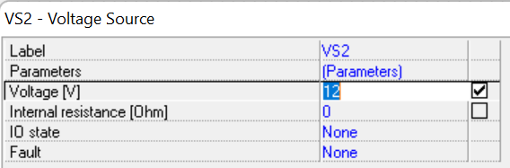 а)
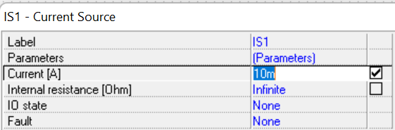б)
Рисунок 1.2 – Параметри джерела постійної напруги а) і джерела струму б)

При використанні в електричних схемах резисторів, слід мати на увазі, що номінальний опір резистора справедливий тільки для температури 20°С. Якщо схема працює в іншому температурному середовищі, використовується коригуючий коефіцієнт ТКС, який береться із довідникової літератури. Дійсний опір резистора можна підрахувати по формулі:

$R_{T}=R_{0}\left[1+TC1\left(T_{2}-T_{H}+TC2\left(T_{2}-T_{H}\right)\right)\right]$, (1.4)

де $R_{0}$ – опір резистора при температурі 20°С; Т_{Н} – номінальна температура резистора (20° С); Т₂ – робоча температура резистора; ТС1, ТС2 – відповідно, лінійний та квадратичний температурний коефіцієнт (на 1 градус Цельсія). Значення температурних коефіцієнтів можна встановити в параметрах резистора, рис. 1.3.

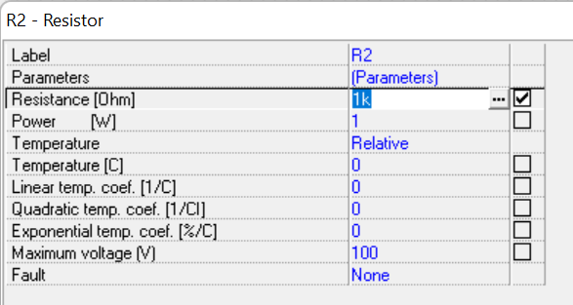
Рисунок 1.3 – Параметри резистора

Послідовність виконання роботи
- Використовуючи схему, зображену на рис. 1.4, а) зробити заміри та побудувати ВАХ резистора R1. Для отримання числових значень параметрів вибираємо «Analysis» – «DC Analysis» – «Calculate nodal Voltages» рис. 1.3, б). Для побудови ВАХ проводимо аналіз передатних характеристик на постійному струмі «Analysis» – «DC Analysis» – «DC Transfer Characteristic»встановлюємо початкове значення напруги VS1 0В, кінцеве – з таблиці 1.1., що дорівнює Е1, В, натискаємо ОК, отримуємо графік рис. 1.3, в).
- Встановити, відповідно до варіанту, лінійний коефіцієнт температурної залежності (linear. temp. coef.) в параметрах резистора ТС1 і встановити температуру, при якій працюватиме резистор за варіантом з таблиці 1.1., знову зняти показі приладів та побудувати ВАХ резистора. Порівняти значення струму в колі з попереднім випадком.
- Встановити квадратичний коефіцієнт температурної залежності ТС2 і повторити проведений дослід.
- Побудувати ВАХ ідеальних джерел живлення.
- Для проведення дослідів по визначенню ВАХ реальних джерел живлення необхідно, в параметрах джерела ввести значення внутрішнього опору r1 (величина якого є досить малою). Вона задається у відповідних варіантах табл. 1.1. Зняти значення струму та напруги в колі за допомогою «Analysis» – «DC Analysis» – «Calculate nodal Voltages», рис. 1.5, а. По точках (0, Е1) і (І_{AM1}, U_{VM1}) побудувати ВАХ реального джерела.

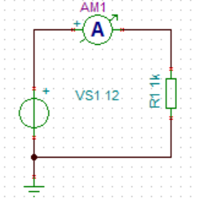 а)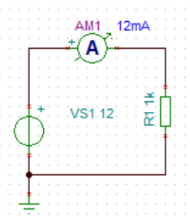 б)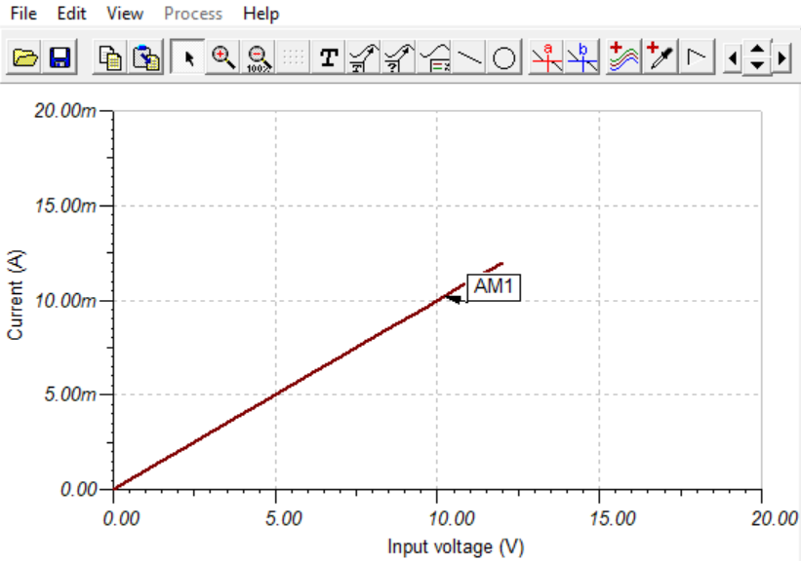в)
Рисунок 1.4 – ВАХ резистора R1

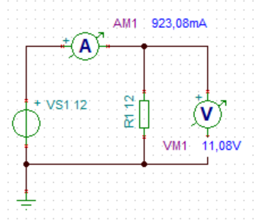а) 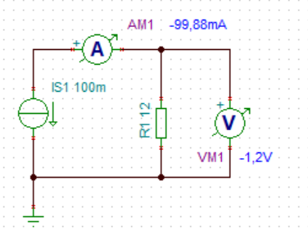б)
Рисунок 1.5 – Схеми дослідження реальних джерел енергії

6. Повторити дослід для послідовного з'єднання двох джерел напруги (Е1-r1 і E2-r1).
7. Провести аналогічний дослід для заданих параметрів реального джерела струму і навантаження. Для джерела струму необхідно встановити внутрішній опір r₂. Схема наведена на рис. 1.5., б). Зняти значення струму та напруги в колі за допомогою «Analysis» – «DC Analysis» – «Calculate nodal Voltages». Побудувати залежність вихідного струму від напруги на навантаженні по точках (І1, 0) і (І_{AM1}, U_{VM1}).
8. Повторити дослід для паралельного з'єднання двох джерел струму (І1-r2 і І2-r2).
9. Скласти схеми і провести досліди для визначення еквівалентного опору при паралельному з'єднанні резисторів; при їх послідовному з'єднанні (взяти опори резисторів з таблиці 1.1. – R1а та R1б).
Привести і обґрунтувати розроблені схеми для заміру еквівалентних параметрів резисторів. Порівняти експериментальні результати з обчисленими.

Таблиця 1.1 – Таблиця варіантів параметрів кіл
№ | TC1 | TC2 | T, град | E1,  В | E2,  В | r1,  Ом | I1, м  А | I2,  мА | r2,  Ом | R1а, Ом | R16, Ом
1 | 0.1 | 0.3 | 25 | 12 | 200 | 1.0 | 100- | 700 | 10k | 12 | 100
2 | 0.2 | 0.25 | 30 | 24 | 100 | 1.0 | 200 | 800 | 15k | 30 | 200
3 | 0.1 | 0.26 | 24 | 36 | 150 | 2.0 | 300 | 900 | 18k | 60 | 300
4 | 0.05 | 0.23 | 31 | 30 | 170 | 1.0 | 380 | 700 | 5k | 50 | 350
5 | 0.15 | 0.3 | 23 | 20 | 190 | 1.0 | 500 | 800 | 5.5k | 40 | 250
6 | 0.18 | 0.29 | 32 | 20 | 180 | 1.0 | 500 | 900 | 7k | 40 | 250
7 | 0.3 | 0.1 | 22 | 25 | 300 | 1.3 | 500 | 800 | 16k | 30 | 150
8 | 0.21 | 0.2 | 33 | 15 | 200 | 1.2 | 360 | 900 | 19k | 50 | 300
9 | 0.22 | 0.1 | 21 | 10 | 150 | 2.0 | 360 | 900 | 11k | 65 | 400
10 | 0.23 | 0.1 | 34 | 30 | 170 | 1.0 | 350 | 700 | 6k | 34 | 280

Контрольні питання
1. Пояснити різницю між джерелом е.р.с. і джерелом напруги.
2. Пояснити різницю між ідеальними і реальними джерелами струму та джерелами напруги.
3. Обґрунтувати способи знаходження еквівалентного опору резистора при їх послідовному і паралельному з'єднанні.
4. Пояснити, що таке температурний коефіцієнт опору резистора.

Лабораторна робота № 2
Методи розрахунку електричних кіл постійного струму за допомогою законів Кірхгофа та методу контурних струмів
Мета роботи: експериментальна перевірка методів розрахунку електричних кіл постійного струму (методу на основі рівнянь Кірхгофа і методу контурних струмів).

Теоретичні відомості
Електричні кола поділяються на нерозгалужені та розгалужені. Головними складовими електричного кола є вітка та вузол. Вітка – це ділянка кола, яка утворена послідовно з'єднаними елементами, що розміщується між двома вузлами. Вузол – це точка кола, в якій збігається не менше трьох віток.
Перший закон Кірхгофа має наступне формулювання: алгебраїчна сума струмів в вузлі електричного кола дорівнює нулю. При складанні рівнянь приймають струми, що входять в вузол зі знаком мінус, а що виходять з вузла - із знаком плюс.
Другий закон Кірхгофа – алгебраїчна сума спаду напруг на резисторах контуру, що досліджується, дорівнює алгебраїчній сумі ЕРС цього контуру.
При складанні рівнянь відповідно до другого закону Кірхгофа спочатку задають напрямки обходу контурів і напрямки протікання струмів у вітках кола. Після цього використовують наступне правило: при обході контуру складові беруть із знаком (+), якщо напрямок струму чи ЕРС співпадають із напрямком обходу, і зі знаком (-), якщо напрямки протилежні.
Якщо в електричне коло ввімкнено два джерела енергії, е.р.с. яких збігаються за напрямком, тобто ввімкнені узгоджено, то е.р.с. усього кола дорівнює сумі е.р.с. цих джерел: Е_{заг} = Е1+Е2. Якщо ж у коло ввімкнено два джерела, е.р.с. яких мають протилежні напрямки, тобто ввімкнені зустрічно, то загальна е.р.с. кола дорівнює різниці між е.р.с. цих джерел: Е_{заг}.= Е1-Е2.
За допомогою законів Кірхгофа можливо розрахувати будь-яке електричне коло. Але у випадку складних розгалужених кіл треба розв'язувати дуже громіздку систему рівнянь. Спростити розрахунки можна за допомогою методу контурних струмів. Суть методу:
1. Запроваджується поняття про контурні струми, що є умовними та замикаються лише на своїх незалежних контурах.
2. Контурні струми зв'язуються аналітично зі справжніми струмами у вітках.
3. Складається система рівнянь за другим законом Кірхгофа для контурних струмів. Кількість контурних струмів значно менша, ніж справжніх, тож зменшується і кількість рівнянь у системі.
4. Розв'язується система рівнянь та визначаються контурні струми.
5. За допомогою аналітичних залежностей визначаються справжні струми.
Для виконання лабораторної роботи використовується узагальнена електрична схема, яка приведена на рис. 2.1. Варіанти параметрів елементів схеми приводяться в таблиці 2.1. В кожному варіанті маємо 6 джерел е.р.с. і 2 джерела струму.

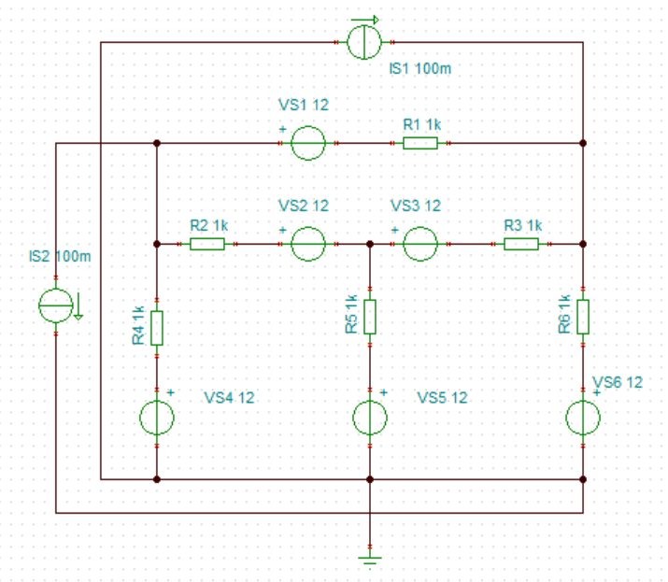
Рисунок 2.1 – Схема для розрахунку

Послідовність виконання роботи
1. Проаналізувати схему, приведену на рис. 2.1 і скласти коло.
2. Встановити прилади, необхідні для проведення вимірювань струму в гілках електричного кола.
3. Встановити необхідні величини е.р.с. джерел живлення і джерел струму з врахуванням їх полярності.
4. Встановити величини опорів, у відповідності до вибраного варіанту.
5. Виконати вимірювання струмів і напруг «Analysis» – «DC Analysis» – «Calculate nodal Voltages», в усіх вітках кола, записавши їх значення в підготовану таблицю.
Таблиця 2.1 – Таблиця варіантів до схеми, яка приведена на рис.2.1
№ | E1 В | E2 В | E3 В | E4 В | E5 В | E6 В | J1 А | J2 А | R1 Ом | R2 Ом | R3 Ом | R4 Ом | R5 Ом | R6 Ом
1 | - | 12 | 5 | 8 | 7 | - | 0.5 | - | 100 | 150 | 120 | 80 | 90 | 110
2 | - | - | 6 | 10 | 8 | 7 | - | 0.4 | 120 | 140 | 110 | 85 | 95 | 105
3 | 20 | - | 7 | - | 9 | 8 | 0.7 | - | 130 | 130 | 100 | 90 | 100 | 100
4 | 18 | 13 | - | 14 | - | 9 | - | 0.6 | 140 | 120 | 90 | 95 | 105 | 95
5 | 12 | - | 9 | - | 11 | 10 | 0.9 | - | 150 | 110 | 80 | 100 | 110 | 90
6 | 17 | 14 | - | 18 | 12 | 11 | - | 0.8 | 160 | 100 | 70 | 105 | 115 | 85
7 | 14 | 15 | 11 | - | 13 | 12 | 1.1 | - | 170 | 90 | 60 | 110 | 120 | 80
8 | 19 | 16 | 12 | 22 | - | 13 | - | 1.0 | 180 | 80 | 50 | 115 | 125 | 75
9 | 16 | 18 | 13 | - | 15 | 14 | 1.3 | - | 190 | 70 | 40 | 120 | 130 | 70
10 | 22 | 20 | - | 26 | 16 | 15 | - | 1.2 | 200 | 60 | 30 | 125 | 135 | 65

6. Записати рівняння згідно першого і другого закону Кірхгофа для всіх вузлів і віток схеми. Перевірити правильність, підставляючи виміряні значення струмів.
7. Здійснити розрахунок кола, використовуючи метод контурних струмів.
8. Порівняти результати вимірювань з виконаними розрахунками і зробити висновки.

Контрольні питання
1. Сформулювати І закон Кірхгофа для кіл постійного струму.
2. Сформулювати ІІ закон Кірхгофа для кіл постійного струму.
3. Подумати, яку ще назву можна дати І закону Кірхгофа, ІІ закону Кірхгофа.
4. Дати пояснення особливостям використання рівнянь Кірхгофа для розрахунку електричних кіл постійного струму.
5. Пояснити особливості використання методу контурних струмів для розрахунку електричних кіл постійного струму.
6. Сформулювати закон Ома для ділянки електричного кола.
7. Сформулювати закон Ома для замкненого електричного кола

Лабораторна робота № 3
Дослідження електричних кіл змінного струму
Мета роботи: вивчення особливостей електричних кіл з джерелами змінного струму, а саме: особливостей вимірювання амплітудних і діючих значень напруги і струмів, їх частоти й зміщення фаз між двома сигналами; особливостей вимірювання потужності в колах змінного струму з активним і реактивним навантаженням.

Теоретичні відомості
Синусоїдний сигнал u(t)=U_{m}sin(ωt+φ) – це функція часу з початковою фазою $ψ$, амплітудою U_{m}, та кутовою частотою $ω$, що вимірюється в $c^{-1}$ і пов'язана з періодом синусоїдних коливань Т формулою: $ω=2π/T$.
Кількість періодів за одну секунду – це частота коливань, яка вимірюється в герцах: $f=1/T$.
Діючим значенням синусоїдного струму є значення такого постійного струму, що виробляє еквівалентну змінному теплову чи механічну дію. Діюче значення синусоїдальної величини у $\sqrt{2}$ разів менше, ніж її амплітудне значення.
При обчисленні струмів і напруг в розгалужених схемах використовуються закони Ома і Кірхгофа в комплексній формі зображення.
Струм в колі з активним опором, увімкнутим на синусоїдну напругу, є синусоїдним та збігається з напругою за фазою. При вмиканні індуктивності в синусоїдальне коло струм залишається синусоїдальним і відстає від напруги на 90º, при вмиканні ємності на синусоїдальну напругу у колі встановлюється синусоїдальний струм, що випереджає напругу на 90º.

Послідовність виконання роботи
1. Скласти схему у відповідності до рис. 3.1. а), викликати властивості генератора та у вкладці «Signal», рис. 3.1. в) встановити вид сигналу синусоїдальний, амплітуду сигналу $U,$ В відповідно до варіанту, частоту 50 Гц, фазу – 0º.
2. Виконати аналіз осцилограм сигналу, для цього викликати «Analysis» – «Transient», встановити час вимірювання від 0 до 100 мс, отримати графіки е.р.с., струму та напруги на навантаженні, рис. 3.2. Осцилограми додати до звіту. Записати амплітуду, діюче значення і початкову фазу сигналів.

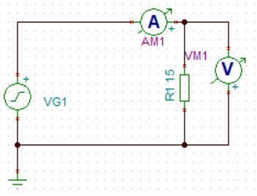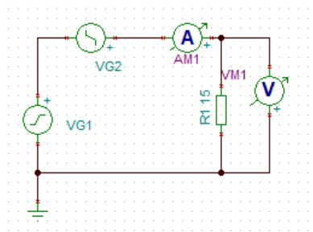
а) б)
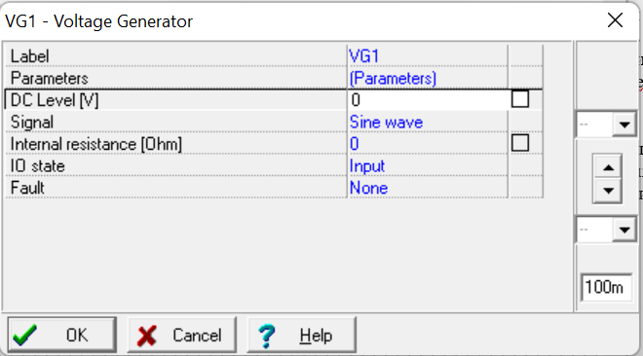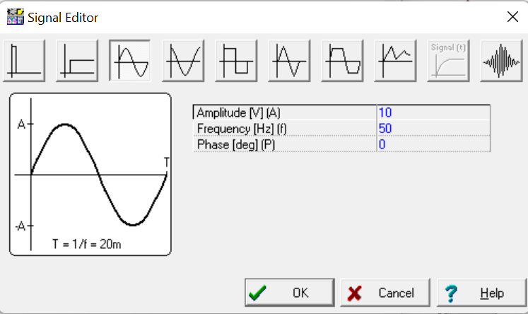в)
Рисунок 3.1 – Дослідження джерела синусоїдної напруги

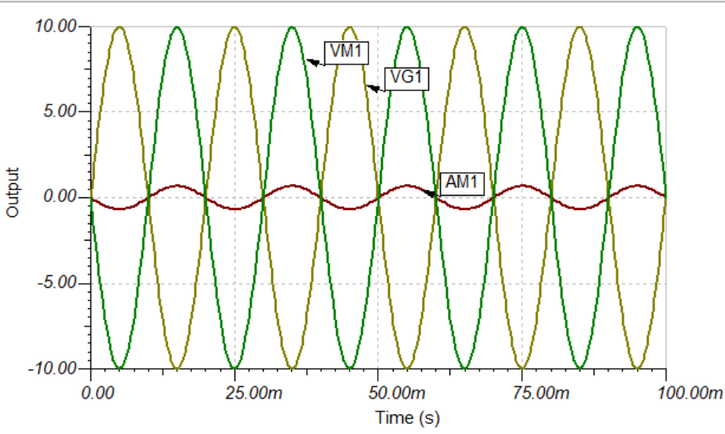
Рисунок 3.2 – Осцилограми кола синусоїдної напруги для активного навантаження

3. Встановити послідовно два джерела напруги із заданими амплітудами ($U_{m1}$ та $U_{m2}$) і фазами ($ϕ_{1}$ та $ϕ_{2}$), рис. 3.1, б). Заміряти кут зсуву між результуючою напругою й напругою заземленого джерела, а також напругу результуючого джерела VM1, рис. 3.3. Побудувати векторну діаграму для визначення результуючої напруги і її фазового кута. Зняті осцилограми додати до звіту роботи.

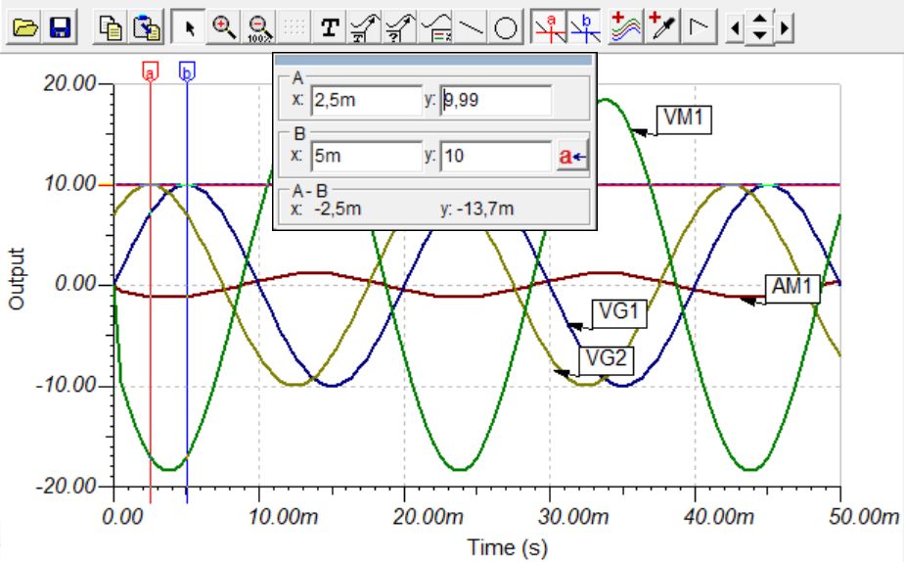
Рисунок 3.3 – Осцилограми кола двох джерел синусоїдної напруги

4. Визначення часової діаграми потужності, що виділяється на активному опорі. Побудувати схему з використанням ватметра, рис. 3.4. Записати значення потужності РМ1. Привести часові діаграми потужності, що виділяється на R1.

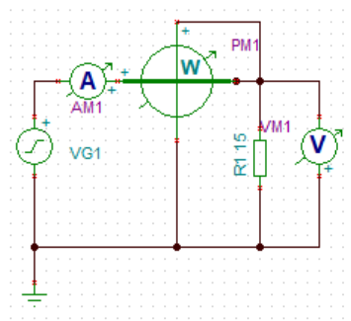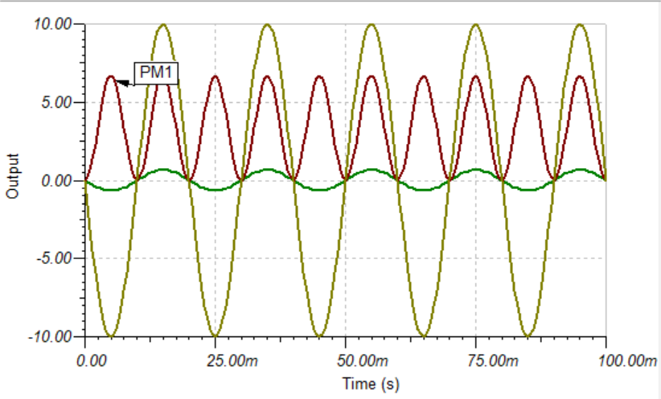
а) б)
Рисунок 3.4 – Часова діаграма потужності на активному опорі

5. Замінивши в схемі на рис. 3.4., резистор на конденсатор з ємністю С, мкФ, встановити кутові співвідношення між струмом і напругою при ємнісному навантаженні, а також отримати осцилограму потужності, що циркулює в колі з конденсатором.
6. Замінивши в схемі на рис. 3.4., резистор на котушку з індуктивністю L, мГн, встановити кутові співвідношення між струмом і напругою при індуктивному навантаженні, а також отримати осцилограму потужності, що циркулює в колі з котушкою. Привести часові діаграми потужності, що виділяється на індуктивності.

Таблиця 3.1 – Таблиця варіантів вхідних даних
№ | U, В | F, Гц | Um₁, В | Um₂, В | φ₁, гр. | φ₂, гр. | R,  Ом | С,  мкФ | L,  мГн,
1 | 10 | 50 | 3 | 8 | 0 | 90 | 4 | 40 | 1
2 | 15 | 80 | 6 | 10 | 30 | 120 | 6 | 60 | 3
3 | 20 | 120 | 10 | 14 | 60 | 150 | 8 | 80 | 5
4 | 25 | 160 | 12 | 18 | 90 | 180 | 12 | 120 | 7
5 | 30 | 200 | 18 | 22 | 120 | 210 | 14 | 140 | 9
6 | 35 | 250 | 22 | 28 | 150 | 240 | 16 | 160 | 11
7 | 40 | 310 | 24 | 32 | 180 | 270 | 18 | 180 | 13
8 | 45 | 380 | 28 | 30 | 210 | 300 | 20 | 200 | 15
9 | 50 | 430 | 32 | 17 | 240 | 330 | 22 | 220 | 17
10 | 55 | 480 | 36 | 15 | 270 | 0 | 24 | 2240 | 19

Контрольні питання
1. Дати пояснення основних параметрів електричного сигналу: амплітуди, частоти, фази.
2. Пояснити, як виконувались вимірювання амплітуди, частоти, різниці фаз.
3. Пояснити фізичну сутність потужності та її складових (активної, індуктивної, ємнісної), а також особливість фазових співвідношень між ними.

Лабораторна робота № 4
Дослідження електричних кіл змінного струму з послідовним і паралельним з’єднанням елементів
Мета роботи: вивчення особливостей електричних кіл з паралельним і послідовним зєднанням елементів, дослідити роботу кіл в режимі резонансу.

Теоретичні відомості
При послідовному з'єднанні опора, конденсатора та індуктивності миттєве значення та комплексна напруга в колі дорівнює:

$u=u_{R}+u_{L}+u_{C}$ (4.1)
$\dot{U}={\dot{U}}_{R}+{\dot{U}}_{L}+{\dot{U}}_{C}$ (4.2)

Враховуючи, що через кожен з елементів протікає один і той же струм, можемо записати:

${\dot{U}}_{R}=\dot{I}R$, ${\dot{U}}_{L}=\dot{I}⋅jωL$, ${\dot{U}}_{C}=\dot{I}⋅\left(-\frac{1}{jωC}\right)$, (4.3)
або
${\dot{U}}_{R}=R\dot{I}$, ${\dot{U}}_{L}=jX_{L}\dot{I}$, ${\dot{U}}_{C}=-jX_{C}\dot{I}$. (4.4)

Це дає можливість рівняння напруг при послідовному сполученні записати у вигляді:

$\dot{U}=\dot{I}\left(R+jX_{L}-jX_{c}\right)=\dot{I}\dot{Z}$, (4.5)
де величина
$\dot{Z}=\overset{̱}{\dot{Z}}=R+j\left(X_{L}-jX_{c}\right)$. (4.6)

називається еквівалентним комплексним опором кола, і визначається як сума комплексних опорів, що складають коло.
Повний опір кола має такий вигляд:

$Z=\sqrt{R^{2}+{\left(X_{L}-X_{C}\right)}^{2}}$. (4.7)

Уявна складова $X_{L}-X_{C}=X$ називається реактивним опором, який в залежності від величини $X_{L}$ і $X_{C}$ може носити індуктивний ($X_{L}>X_{C}$), ємкісний ($X_{L}<X_{C}$) характер, або мати нульове значення ($X_{L}=X_{C}$). При умові $X_{L}=X_{C}$ має місце явище резонансу напруг. В цьому випадку вираз можна записати в такому вигляді:

$X_{L}-X_{C}=ωL-1/ωC=0$ або $ωL=1/ωC$, а звідси $ω_{0}=1/\sqrt{LC}$. (4.8)

Кутова частота $ω_{0}$ називається резонансною кутовою частотою. Кут зсуву фаз між напругою та силою струму при резонансі дорівнює нулеві, оскільки cosj=1.
Напруги на затискачах конденсатора U_{с} та котушки індуктивності U_{L} можуть значно перевищувати напругу, прикладену до кола. Напруги U_{с} та U_{L} однакові і зсунуті за фазою на половину періоду, тобто в будь-який момент часу вони однакові та протилежні за знаком. Отже, в будь-який момент часу миттєві потужності в реактивних ділянках однакові та протилежні за знаком, тобто збільшення енергії магнітного поля в котушці індуктивності відбувається внаслідок зменшення електричної енергії, що є в конденсаторі, а генератор витрачає енергію на активний опір.
При паралельному з'єднанні елементів струми в вітках обчислюються за формулами:
${\dot{I}}_{1}=\dot{U}{\dot{Y}}_{1}$, ${\dot{I}}_{2}=\dot{U}{\dot{Y}}_{2}$, $\dot{I}=\dot{U}\dot{Y}=\dot{U}({\dot{Y}}_{1}+{\dot{Y}}_{2})$. (4.9)

Тут ми використовуємо параметр схеми, що називається провідністю $\dot{Y}={\dot{Z}}^{-1}$, який має активну G і реактивну B складові, тобто

Y = G + jB. (4.10)

Явища резонансу струму в розгалуженому колі синусоїдального струму можливо характеризувати складовими струмів і потужностей. Коли загальні струми та напруги співпадають по фазі, реактивні складові струму індуктивної ті ємнісної віток рівні по величині та протилежні по фазі.

$I_{C}=I_{L}$, $I=GU$, $I_{L}=B_{L}U$, $I_{C}=B_{C}U$. (4.11)

тобто умова резонансу струмів буде $B_{L}=B_{C}$.
Виконання умов резонансу струмів забезпечується за умовою не тільки $B_{L}=B_{C}$, а також$G_{1}=G_{2}$, тобто необхідне забезпечення рівності не тільки модулів реактивних складових, а й активних складових паралельних віток. Звідси можна записати:
$I=U\sqrt{G^{2}+{\left(B_{L}-B_{C}\right)}^{2}}$. (4.12)

Струми у вітках з реактивними елементами можуть значно перевищувати струм у нерозгалуженій ділянці кола.
Як і при резонансі напруг, при резонансі струмів мають місце співвідношення:
$ϕ=0$, cosj=1, $ω_{0}=1/\sqrt{LC}$. (4.13)

Якщо активні опори R₁ i R₂ (опори індуктивної та ємнісної віток) будуть малими, тобто R₁ = R₂ = 0 то будемо мати

$B_{L}=B_{C}=\sqrt{C/L}=γ$. (4.14)

Величина $γ$ – зворотна величині хвильового опору ρ, називається хвильовою провідністю.
Відношення І до І_{с} та I_{L} при резонансі буде дорівнювати:

I/I_{L}=I/I_{C}=GU/B_{L}U=GU/B_{C}U=G/g=d. (4.15)

Відношення $d=G/γ$ - називається загасанням кола.

Послідовність виконання роботи
1. Зібрати електричне коло з послідовно з'єднаних джерел змінної напруги, індуктивності конденсатора й активного опору з параметрами, що задаються відповідно до варіанта, рис. 4.1, а). Заміряти значення напруг і струму, а також зняти осцилограми напруг за допомогою «Analysis» – «Transient», встановити час вимірювання від 100 до 200 мс, отримати графіки напруг на навантаженні, рис. 4.1, б).
2. Провести дослід резонансного режиму роботи кола. Дослідити АЧХ кола за допомогою «Analysis» – «AC Analysis» – «AC Transfer characteristics», встановити межі зміни частоти напруги живлення від 1 Гц до 1 кГц, рис. 4.2, а). Це частота, на якій індуктивний і ємнісний опори компенсують один одного, і загальний опір контуру мінімізується.
Для заданих величин індуктивності і ємності визначити резонансну частоту за формулою: $ω_{0}=1/\sqrt{LC}$, $ω_{0}=2πf_{0},$та порівняти з експериментально отриманим значенням.

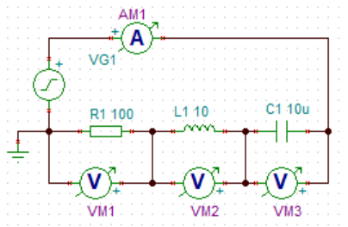 а)
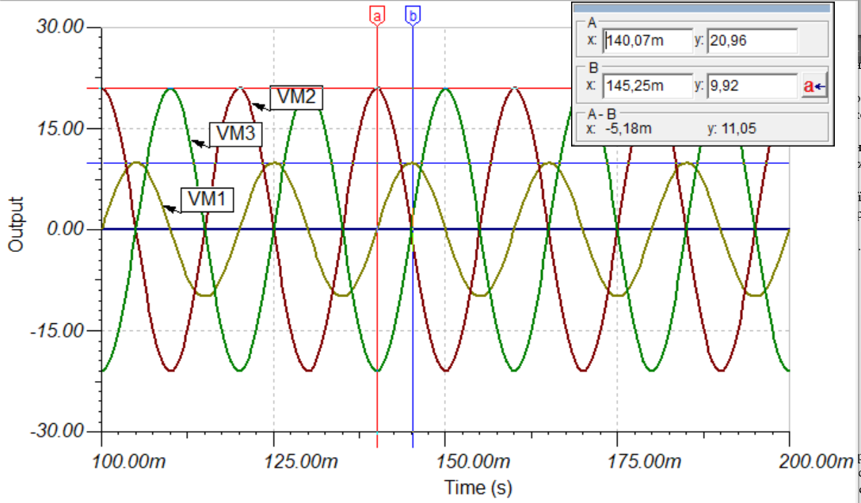б)
Рисунок 4.1 – Дослідження послідовного з’єднання елементів

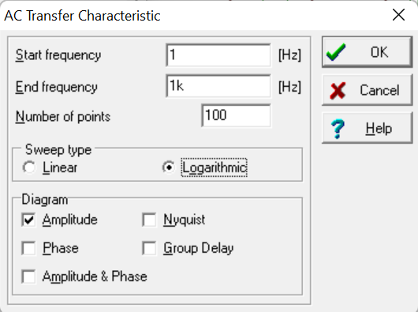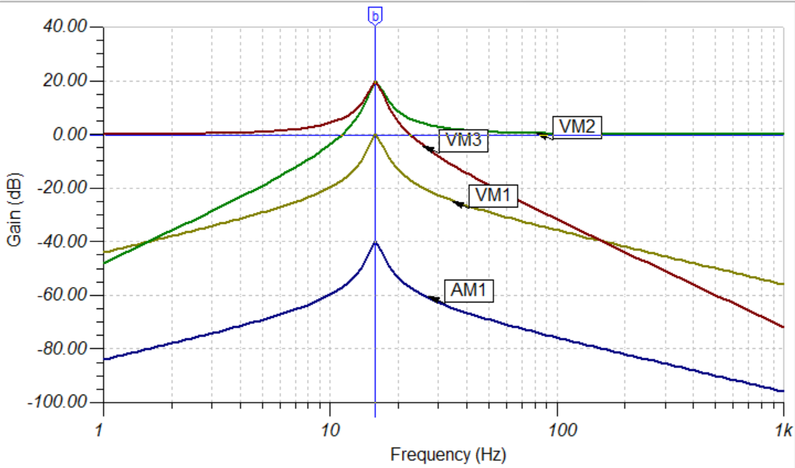
а) б)
Рисунок 4.2 – Дослідження АЧХ послідовного кола змінного струму

Крива VM1 відображає зміну напруги на резисторі (в дБ) в залежності від частоти. На резонансній частоті напруга на резисторі максимальна, що відповідає максимальному струму в контурі. Напруги на затискачах конденсатора VM3 та котушки індуктивності VM2 перевищують и напругу, прикладену до кола. Побудувати векторні діаграми напруг та струмів.
3. Зібрати електричне коло з джерела змінної напруги та паралельного ввімкнення активного опору й індуктивності та ємності з параметрами, що задаються відповідно до варіанта, рис. 4.3, а). Заміряти напруги і струми на елементах кола, що показують електронні прилади. Заміряти значення напруг і струму, а також зняти осцилограми струмів за допомогою «Analysis» – «Transient», встановити час вимірювання від 100 до 200 мс, отримати графіки рис. 4.3, б). Якщо потрібно змінити налаштування параметрів осей для зручності виводу графіків. Побудувати векторні діаграми напруг та струмів.

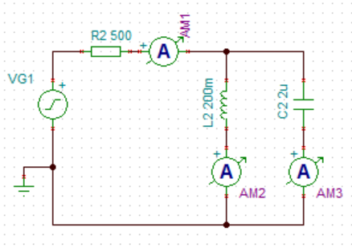 а)
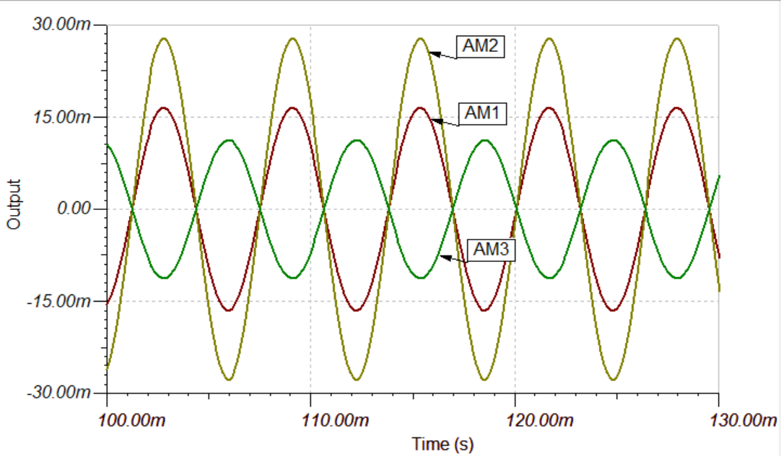б)
Рисунок 4.3 – Дослідження параметрів паралельного кола змінного струму

4. Провести дослід резонансного режиму роботи кола. Дослідити АЧХ кола за допомогою «Analysis» – «AC Analysis» – «AC Transfer characteristics», встановивши межі зміни частоти живлення від 1 Гц до 1 кГц. Визначити з графіка частоту резонансу струмів, рис. 4.5. Для заданих величин індуктивності і ємності визначити резонансну частоту $f_{0}$, за формулою та порівняти з експериментально отриманим значенням.

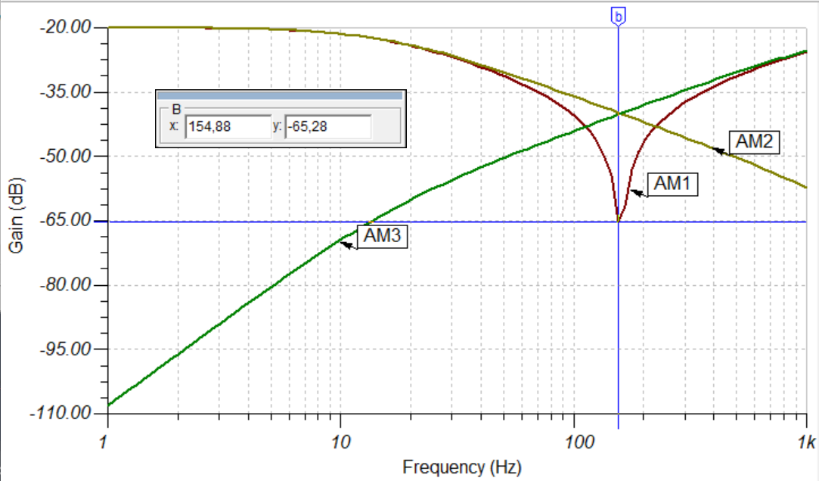
Рисунок 4.5 – Дослідження АЧХ паралельного кола змінного струму

Таблиця 4.1 – Таблиця варіантів вхідних даних
Номер варіанту | E, В | F, Гц | φ, гр | C, мкФ | R, кОм | L, Гн
1 | 10 | 40 | 90 | 1 | 0.4 | 0.1
2 | 20 | 50 | 120 | 2 | 0.5 | 0.2
3 | 30 | 60 | 150 | 3 | 0.6 | 0.3
4 | 40 | 400 | 180 | 4 | 0.7 | 0.4
5 | 45 | 800 | 210 | 5 | 0.8 | 0.5
6 | 50 | 1к | 240 | 6 | 0.9 | 0.6
7 | 55 | 2к | 270 | 7 | 1 | 0.7
8 | 60 | 3к | 300 | 8 | 2 | 0.8
9 | 65 | 4к | 330 | 9 | 3 | 0.9
10 | 70 | 5к | 0 | 10 | 4 | 1

Контрольні питання
- Пояснити векторні (часові) діаграми розподілу напруги і струмів у гілках при послідовному з'єднанні елементів кола змінної синусоїдної напруги.
- Пояснити векторні (часові) діаграми розподілу напруги і струмів у гілках при паралельному з'єднанні елементів кола змінної синусоїдної напруги.
3. Пояснити, в чому полягає фізична сутність резонансу напруг в електричному колі.
4. Пояснити, в чому полягає фізична сутність резонансу струмів в електричному колі.
5. Пояснить, чим відрізняється резонанс струмів від резонансу напруг.

Лабораторна робота № 5
Дослідження електричних параметрів трифазних кіл при з’єднанні зіркою
Мета роботи: Аналіз властивостей і взаємозв'язків між струмами та напругами в трифазних електричних колах. Ознайомлення із методами вимірювання параметрів трифазної системи і побудови векторних діаграм.

Теоретичні відомості
Трифазним струмом називається сукупність трьох однофазних змінних струмів однакової частоти і зсунутих відносно один одного на 1/3 періоду (120°). Якщо в трифазній системі діють електрорушійні сили, рівні за величиною і зсунуті за фазою на 120°, а повні опори всіх трьох фаз як за величиною, так і за характером однакові, то такий режим називається симетричним.
В колах трифазного струму обмотки генератора і споживачі електричної енергії можуть з'єднуватися зіркою або трикутником.

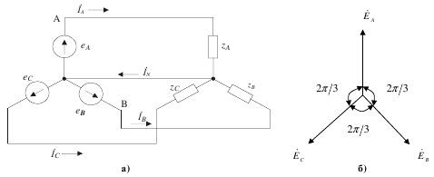
Рисунок 5.1 – З’єднання зіркою

Перший з них (рис. 5.1, а) характеризується тим, що споживачі з'єднуються кінцями фазних обмоток в одну загальну точку. Загальні точки називають нульовими точками, а з'єднуючий їх провідник називається нейтральним. Така форма електрозабезпечення називається чотирьохпровідною. Кожен споживач фактично живиться від свого джерела, яке називається фазним, а відповідні провідники живлення називаються фазами. По такій схемі забезпечується живлення однофазних споживачів, наприклад, освітлювальні прилади, житлові будинки і квартири, ряд нагрівальних приладів та ін. При такій формі з'єднання в будь-який момент часу

$\sum_{i=1}^{3}{e_{i}}=e_{A}+e_{B}+e_{C}=0$. (5.1)

Тому при симетричному навантажені, тобто при ${\overset{̱}{Z}}_{A}={\overset{̱}{Z}}_{B}={\overset{̱}{Z}}_{C}$ для струмів, що протікають по фазних провідниках І_{А}, І_{В}, І_{С} і які також називаються фазними, також буде виконуватись умова

$\sum_{i=1}^{3}{{\dot{I}}_{i}}={\dot{I}}_{A}+{\dot{I}}_{B}+{\dot{I}}_{C}=0$. (5.2)

З цієї формули випливає, що при симетричному навантаженні струм через нейтральний провід ${\dot{I}}_{N}=0$ і тоді нейтральний провід стає зайвим і його можливо не застосовувати. Це буде трьохпровідна трифазна система.
Для трьохпровідної системи завжди виконуються співвідношення ${\dot{I}}_{A}+{\dot{I}}_{B}+{\dot{I}}_{C}=0$ незалежно від величини і характеру споживачів.
При умові, що опори провідників значно менше опорів Z (фаз), можливо вважати, що $E_{φ}=U_{φ}$.
Напруга між лінійними проводами і струми в них називаються лінійними напругами і струмами. При з'єднанні зіркою І_{л} = І_{ф}, а з трикутника векторів (рис. 5.2) маємо U_{л} = $\sqrt{3}U_{φ}$.

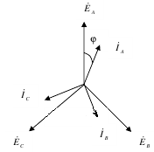
Рисунок 5.2 – Векторна діаграма симетричного з’єднання зіркою

Комплексні значення фазних струмів можуть бути визначені за формулами:

${\dot{I}}_{A}={\dot{U}}_{A}/{\dot{Z}}_{A}$, ${\dot{I}}_{B}={\dot{U}}_{B}/{\dot{Z}}_{B}$, ${\dot{I}}_{C}={\dot{U}}_{C}/{\dot{Z}}_{C}$. (5.3)

Забезпечити симетричне навантаження в реальних системах неможливо. Несиметрія схеми може бути внаслідок наступних причин:
- неоднакові опори фаз;
- коротке замикання фаз;
- обрив фази.
При несиметричному навантаженні сила струму в нульовому проводі не дорівнює нулю, тому він обов'язково має бути. У разі відсутності нульового проводу або його обриву, при нерівномірному навантаженні виникає різка зміна напруги. Так, якщо у фазі А навантаження немає, а у фазах В і С навантаження однакові, то при відсутності нульового проводу навантаження у фазах В і С будуть ввімкнені послідовно на лінійну напругу, яка рівномірно розподілиться між ними (у разі однакових навантажень). Отже, опори навантажень у фазах В і С будуть під напругою, яка дорівнює половині лінійної напруги, тобто:

$U_{B}=U_{C}=U$_{л}/2 $U$_{ф}$\sqrt{3}$/2 = 0,8$U$_{ф}. (5.4)
Нейтральна точка зміститься так, що напруга фази А дорівнюватиме 1,5U_{ф}.
З цього можна зробити висновок, що від'єднання нульового проводу за нерівномірного навантаження недопустиме. Тому нульовий провід виконують завжди «глухим», тобто в ньому не встановлюють запобіжників, вимикачів тощо.

Послідовність виконання роботи
- Створити схему трифазної мережі з джерелами (відповідно до варіанту), що ввімкнуті «зіркою», рис. 5.3, в параметрах кожного генератора вибрати синусоїдну форму напруги, встановити амплітуди ЕРС Е, та початкові фази 0°, 120°, -120° та під’єднати симетричне навантаження з’єднане зіркою, де R1=R2=R3=1 кОм.

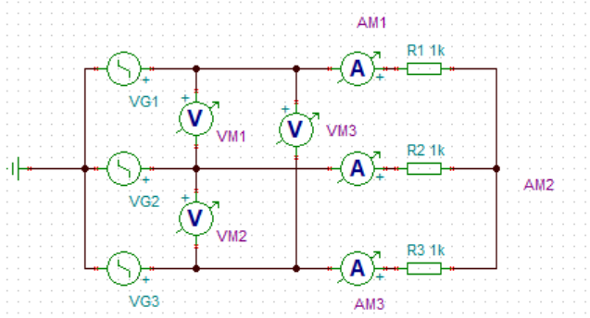
Рисунок 5.3 – Схема симетричної трифазної мережі з’єднання зіркою

Отримати осцилограми фазних і лінійних напруг за допомогою «Analysis» – «Transient», для зручності виставити час вимірювання від 50 мс до 100 мс, рис. 5.4. Заміряти і записати величини лінійних напруг між кожною парою фаз U_{АВ}, U_{ВС}, U_{СА}. Заміряти також фазові кути між напругами U_{А} та U_{АB}, U_{B} та U_{BC}, U_{C} та U_{са}.

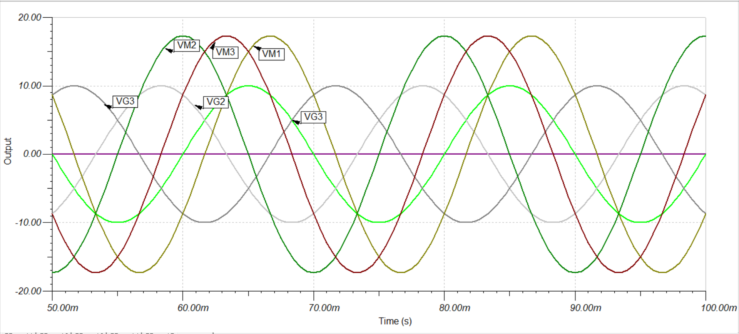.
Рисунок 5.4 – Графіки фазних і лінійних напруг симетричної трифазної мережі для з’єднання зіркою

- Послідовно до кожного джерела вмикаємо внутрішній опір R_{ВН}. Змінюємо величини навантаження фаз згідно даних табл. 5.1. Виконуємо три досліди по визначенню напруг та струмів в колі з несиметричним активним навантаженням.
Перший дослід – симетричне навантаження фаз Ra=Rb=Rc=R1. Схема рис. 5.5. заземленим вузлом 0₁ і через амперметр А_{о}. Заміряти струми і напруги кожної з фаз, І_{А}, U_{А}; І_{В}, U_{В}; І_{С}, U_{С}; а також струм нульового провідника І_{о}.

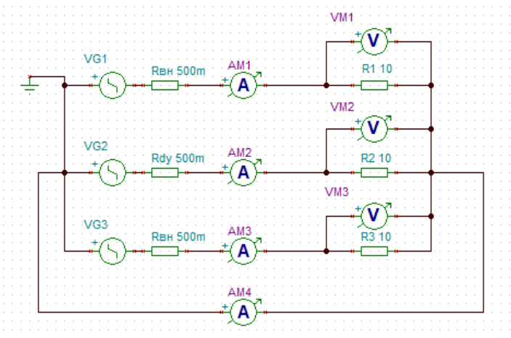
Рисунок 5.5 – Симетричне навантаження з нульовим провідником

Другий дослід проводиться аналогічно, але з опорами, які мають несиметричність навантаження Ra=R1, Rb=R2, Rc=R3. Заміряти струми і напруги кожної з фаз, І_{А}, U_{А}; І_{В}, U_{В}; І_{С}, U_{С}; а також струм нульового провідника І_{о}. Побудувати векторні діаграми фазних напруг та струмів, пояснити отримані результати.
Третій дослід проводиться при відсутності нульового провідника 0-0₁. Записати значення фазних струмів та напруг, пояснити отримані результати, рис. 5.6, б).

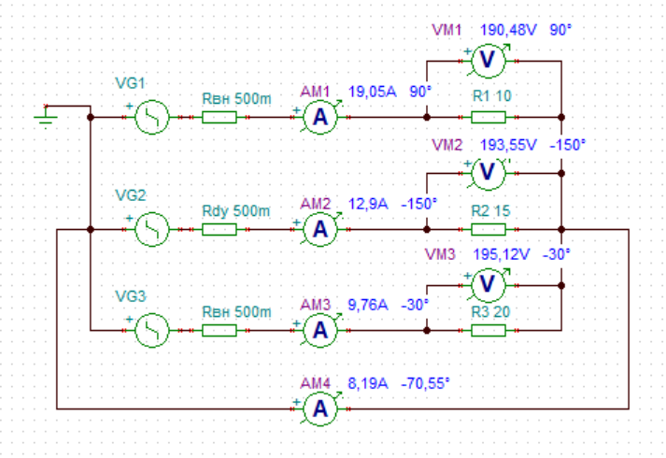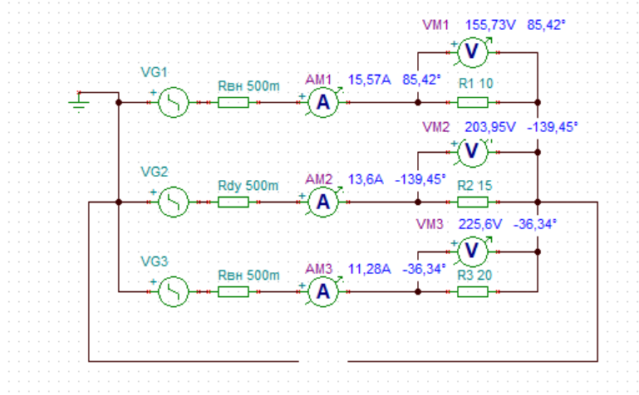
а) б)
Рисунок 5.6 – Несиметричне навантаження з нульовим провідником і без нульового провідника

- Провести вимірювання кола при однакових модулях опорів навантаження, але різних по характеру – активний, індуктивний, ємнісний Ra=R1, Xb=R2, Xc=R3. Для цього розраховуємо значення ємності конденсатора та індуктивності котушки і складаємо схему рис. 5.7. Заміряємо значення фазних напруг та струмів та струм нейтрального провідника. Зобразити векторні діаграми напруг та струмів.
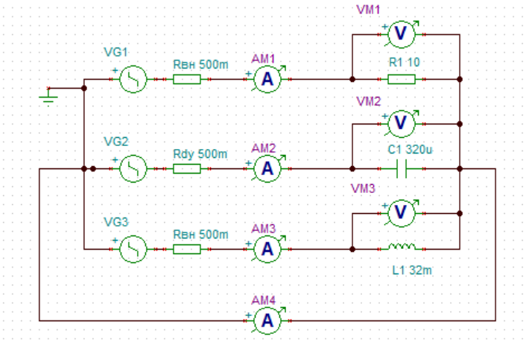
Рисунок 5.7 – Схема несиметричної трифазної мережі з’єднання зіркою з нульовим провідником

Отримати осцилограми фазних і лінійних напруг за допомогою «Analysis» – «Transient», для зручності виставити час вимірювання від 50 мс до 100 мс, рис. 5.8. Заміряти і записати кути зсуву фаз між напругами та струмами відповідних фаз.

U_{А} та U_{АB}, U_{B} та U_{BC}, U_{C} та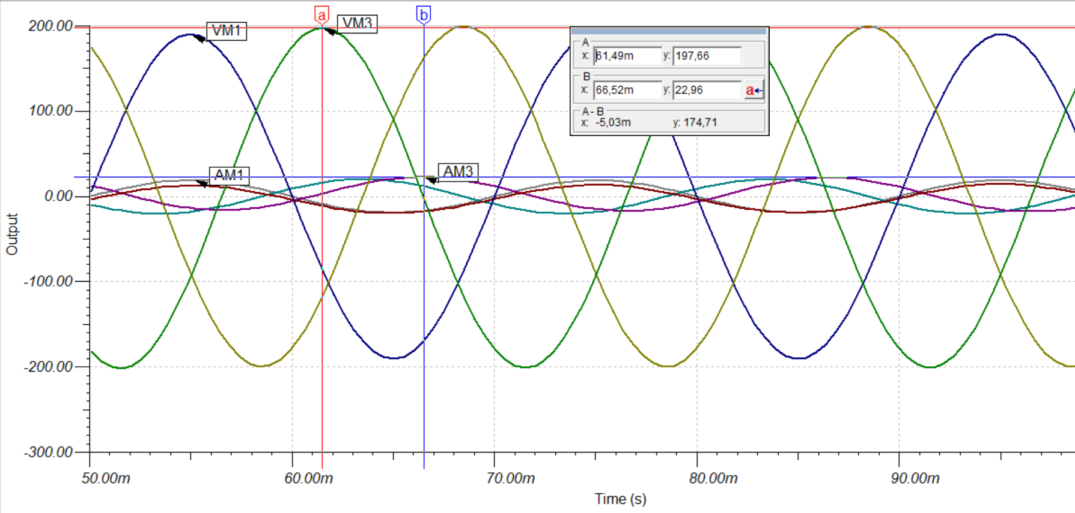
Рисунок 5.8 – Осцилограми фазних напруг і струмів при несиметричному навантаженні

- Скласти схему вимірювання потужності в трифазному колі для ідеальних джерел живлення змінного струму методом 3 ватметрів. Привести вимірювання активної складової потужності в кожній з фаз, рис. 5.9, а); повної потужності фази за допомогою вольтметра-амперметра рис. 5.9, б). Записати значення повної, активної та реактивної потужностей фаз та всього кола.
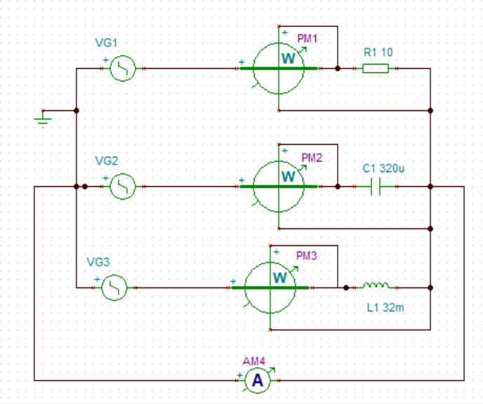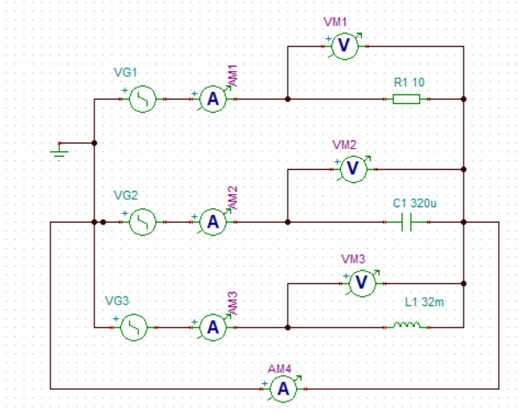
Рисунок 5.9 – Вимірювання потужності фаз

Таблиця 5.1 – Таблиця варіантів до лабораторної роботи
№ | E,  В | Rвн,  Ом | R1,  Ом | R2,  Ом | R3,  Ом
1 | 25 | 0,5 | 10 | 15 | 20
2 | 30 | 0,4 | 12 | 17 | 22
3 | 35 | 0,3 | 14 | 19 | 24
4 | 40 | 0,2 | 16 | 21 | 26
5 | 45 | 0,5 | 18 | 23 | 28
6 | 50 | 0,4 | 20 | 25 | 30
7 | 55 | 0,3 | 30 | 35 | 40
8 | 60 | 0,2 | 35 | 40 | 45
9 | 65 | 0,5 | 40 | 45 | 50
10 | 70 | 0,4 | 45 | 50 | 55

Контрольні питання
1. Пояснить, що таке симетричний режим.
2. Поясніть терміни: «фаза», «симетричне трифазне коло», «лінійний струм», «фазний струм», «нейтраль».
3. Визначити кутові співвідношення між фазними напругами симетричної трифазної системи.
4. Визначити кутові та амплітудні співвідношення між лінійними і фазними напругами симетричної трифазної системи.
5. Чим визначаються кутові співвідношення між фазними струмами та напругами.
6. Пояснити, яку роль відіграє нульовий провід при наявності несиметричного навантаження.
7. Пояснити співвідношення між фазними та лінійними напругами при з'єднані навантаження в «зірку».
8. Пояснити кутові співвідношення між лінійними і фазними напругами та відповідними струмами при з'єднанні навантаження в «трикутник».
9. Як обчислити потужність, що споживається трифазним навантаженням.

Лабораторна робота № 6
Дослідження трифазних електричних кіл з несиметричним навантаженням з’єднанням трикутником
Мета роботи: Встановлення взаємозв'язків між струмами та напругами в трифазних електричних колах при несиметричних навантаженнях. Ознайомлення із методами вимірювання параметрів трифазної несиметричної системи і побудова векторних діаграм.

Теоретичні відомості
Другий спосіб з'єднання споживачів – трикутник (рис. 6.1, а). Такий спосіб виключає використання нейтрального провідника, тому схема живлення називається трифазною, трипровідною. В таку схему живлення можна включати лише симетричні споживачі, наприклад, електричні двигуни.
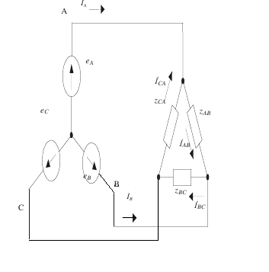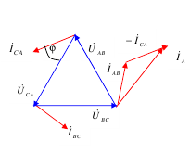
а) б)
Рисунок 6.1 – З’єднання трикутником

При такій схемі з' єднання споживачів енергії, опори Z_{АВ}, Z_{ВС}, Z_{СА} вмикаються між двома лінійними провідниками.
Тому фазні напруги споживачів, тобто, напруги на опорах, дорівнюють лінійним напругам трифазного джерела, що відображається векторною діаграмою, зображеною на рис. 6.1, б). Струми в фазах споживача:

${\dot{I}}_{AB}={\dot{U}}_{AB}/{\dot{Z}}_{AB}$, ${\dot{I}}_{BC}={\dot{U}}_{BC}/{\dot{Z}}_{BC}$, ${\dot{I}}_{CA}={\dot{U}}_{CA}/{\dot{Z}}_{CA}$. (6.1)

Лінійні струми визначаються як різниця фазних струмів:

${\dot{I}}_{A}={\dot{I}}_{AB}-{\dot{I}}_{CA}$, ${\dot{I}}_{B}={\dot{I}}_{BC}-{\dot{I}}_{AB}$, ${\dot{I}}_{C}={\dot{I}}_{CA}-{\dot{I}}_{BC}$. (6.2)
З векторних діаграм і з формул витікає, що при симетричній системі ЕРС і симетричному навантажені між лінійним і фазними струмами буде справедливим співвідношення: І = $\sqrt{3}$І_{ф.}
Послідовність виконання роботи
1. Створити джерело трифазних напруг, значення ЕРС та внутрішній опір джерел вибираємо з таблиці 6.1, згідно варіанту.
2. Створити симетричне навантаження з активними опорами R_{AB}=R_{BC}=R_{CA}=R1 при з'єднанні в трикутник, величина опору вибирається з таблиці варіантів, рис. 6.2. Виміряти значення фазних і лінійних струмів схеми. Отримати осцилограми фазних і лінійних струмів за допомогою «Analysis» – «Transient», рис. 6.3. Побудувати векторну діаграму струмів.
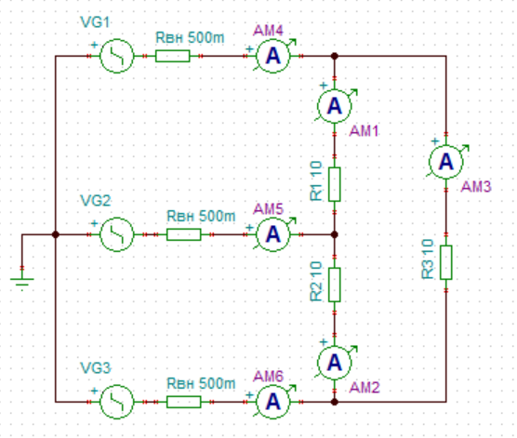
Рисунок 6.2 – Схема трифазного симетричного кола з’єднання фаз трикутником

3. Провести другий дослід для ідеального джерела ЕРС з несиметричним навантаженням при відношенні опорів – 1: 0,5 :1,5, рис. 6.4. Виконати заміри фазних струмів І_{АВ}, І_{ВС}, І_{СА} і напруг U_{AB}, U_{ВС}, U_{CА,} рис. 6.5. Отримати осцилограми струмів і напруг. Привести векторні діаграми напруг і струмів.
4. Третій дослід виконується при R_{АВ} = R_{СА} і обірваному навантаженні R_{ВС} = $∞$. Виконуються ті ж заміри.

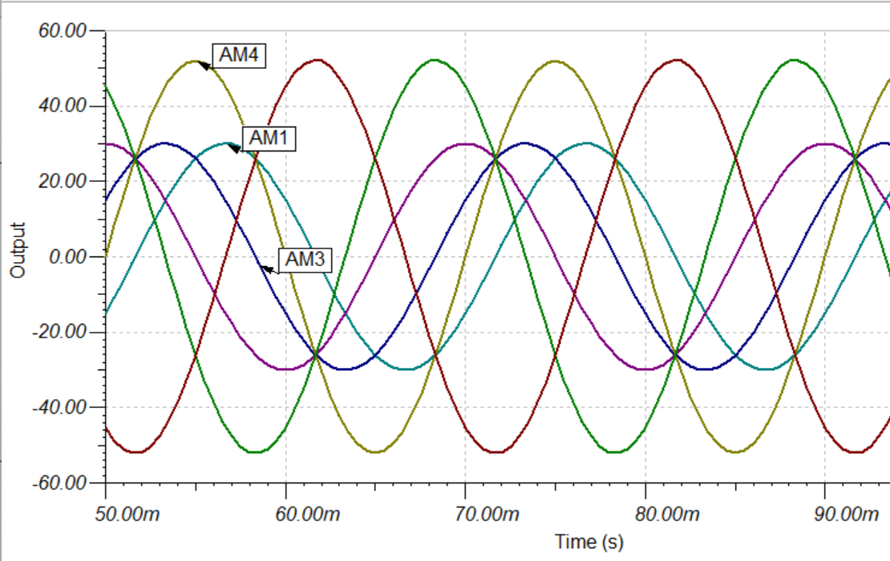
Рисунок 6.3 – Схема трифазного симетричного кола для з’єднання фаз трикутником

5. Четвертий дослід проводиться з навантаженнями R, Х_{L} Х_{C} (опори повинні бути рівними за модулями). Виконуються ті ж заміри. Записати значення кутів зсуву фаз між відповідними струмами і напругами.
Порівняти різні способи включення навантаження.

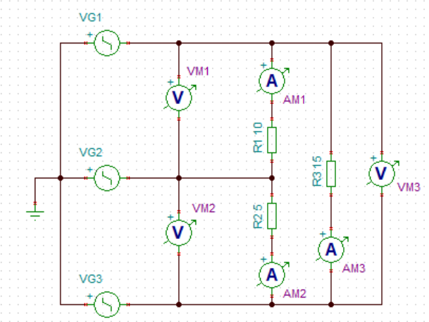
Рисунок 6.4 – Схема трифазного несиметричного кола для з’єднання фаз трикутником

Таблиця 6.1 – Таблиця варіантів до лабораторної роботи
№ | E, В | Rвн, Ом | R1, Ом
1 | 25 | 0,5 | 10
2 | 30 | 0,4 | 12
3 | 35 | 0,3 | 14
4 | 40 | 0,2 | 16
5 | 45 | 0,5 | 18
6 | 50 | 0,4 | 20
7 | 55 | 0,3 | 30
8 | 60 | 0,2 | 35
9 | 65 | 0,5 | 40
10 | 70 | 0,4 | 45

Контрольні питання
1. Пояснити причину несиметрії напруг в трифазних електричних колах.
2. Визначити кутові та амплітудні співвідношення між лінійними і фазними струмами симетричної трифазної системи для з’єднання «трикутник».
3. Чим визначаються кутові співвідношення між фазними струмами та напругами.
4. Пояснити, який з способів включення( «зірка» чи «трикутник») навантаження краще, з точки зору забезпечення симетрії напруг.
5. Пояснити роботу схем при аварійних режимах.

Лабораторна робота №7
Дослідження характеристик трансформатора
Мета роботи: Вивчення особливостей роботи трансформатора як елемента електричного кола. Вивчення режимів роботи трансформатора. Результатом засвоєння роботи повинно бути вміння будувати часові і векторні діаграми струмів і напруги трансформатора, а також використовувати трансформатори для узгодження напруг, струмів, опорів електричних кіл.

Теоретичні відомості
Трансформатор - це статичний електромагнітний апарат, що перетворює електричну енергію змінного струму з одними параметрами на електричну енергію з іншими параметрами. У трансформатора перетворюється напруга, струм та початкова фаза.
Для спрощених досліджень процесів в трансформаторі використовують таке поняття як ідеальний трансформатор. Це трансформатор, у якого відсутні магнітні потоки розсіяння, а активні опори обмоток дорівнюють нулеві. У реальному трансформаторі обмотки мають як активний опір, так і опір розсіяння, тобто, крім основного магнітного потоку, що проймає обидві обмотки, є потоки розсіяння первинної та вторинної обмоток. У теоретичних дослідженнях і при побудові схеми заміщення трансформатора користуються таким поняттям як зведений трансформатор. Це еквівалентний реальному трансформатор, у якого коефіцієнт трансформації дорівнює одиниці. Для заміни реального трансформатора зведеним треба витримати принципи еквівалентності енергетичного стану. Рівняння балансу енергії для реального і зведеного трансформатора:

$E_{2}I_{2}=E_{2}^{'}I_{2}^{'}$. (7.1)

Важливою характеристикою трансформатора є коефіцієнт трансформації, котрий звичайно визначається як відношення вхідної напруги до вихідної в режимі холостого ходу. Коефіцієнт трансформації визначається за такою формулою:

$K_{T}=\frac{E_{1}}{E_{2}}=\frac{U_{1}}{U_{2}}=\frac{w_{1}}{w_{2}}=\frac{I_{1}}{I_{2}}$, (7.2)

де $w_{1}$ та $w_{2}$ - кількість витків первинної та вторинної обмоток. З цієї формули випливає, що трансформатор знижує напругу і разом з тим підвищує струм (та навпаки).
Первинне та вторинне кола трансформатора зв'язані тільки магнітним зв'язком, тобто кола електрично роз'єднані. Ця властивість трансформаторів використовується у розділених трансформаторах, що мають К_{т} = 1.
Трансформатор може працювати в режимі холостого ходу, коли вторинне коло розімкнене (навантаження відсутнє), тобто:

$Z_{H}=∞$, $I_{2}=0$. (7.3)

Режим навантаження здійснюється, коли на вторинну обмотку увімкнено навантаження Z_{Н}, а у вторинному колі протікає струм І₂.
Режим короткого замикання - це аварійний режим роботи трансформатора. У режимі короткого замикання опір навантаження Z_{Н} = 0. В цьому режимі встановлюються великі струми короткого замикання в обмотках. Ці значення настільки великі, що приводять до виходу з ладу обмоток трансформатора. Струм короткого замикання звичайно у 20-30 разів більший за номінальний і тому треба відрізняти режим короткого замикання від досліду короткого замикання. Дослід проводять при зниженій напрузі $U_{1}$ настільки, щоб у вторинному колі протікав струм, що дорівнює номінальному.
Трансформатор вибирається з бібліотеки базових компонентів. Серед трансформаторів, які використовуються в TINA (рис. 7.1) для проведення досліджень, можна вибрати найпростіший (рис.7.1а), (ідеальний трансформатор), в параметрах якого можна задати лише Ratio – коефіцієнт трансформації; нелінійний трансформатор рис. 7.1 б), з параметрами: N1/ urns on coil 1 – кількість витків на першій обмотці, DCR1 / Res coil 1 [Ohm] – внутрішній опір первинної обмотки (Ом), C1 / Cap coil 1 [F] – ємність першої обмотки (Фарад), N2 / Turns on coil 2 – кількість витків на другій обмотці, DCR2 / Res coil 2 [Ohm] – опір вторинної обмотки (Ом), C2 / Cap coil 2 [F] – ємність другої обмотки (Фарад), C12 / Cross cap [F] – паразитна ємність між обмотками трансформатора (Фарад), k / Coupling coefficient – коефіцієнт зв’язку, визначає ступінь магнітного зв’язку між обмотками, змінюється в діапазоні від 0 (відсутність зв’язку) до 1 (ідеальний зв’язок); Core type – тип магнітного осердя, визначає матеріал та форму осердя трансформатора, що впливає на його магнітні характеристики.
Ці параметри дозволяють точно моделювати поведінку нелінійного трансформатора в середовищі TINA-TI з урахуванням паразитних ефектів та магнітного зв’язку між обмотками.

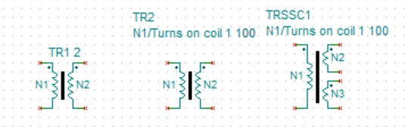
Рисунок 7.1 – Схемні позначення трансформаторів в TINA

Послідовність виконання роботи
1. Вибрати нелінійний трансформатор і встановити параметри трансформатора у відповідності до заданого варіанту.
2. Зібрати електричну схему у відповідності до рис. 7.2. Встановити синусоїдну форму напруги джерела живлення, амплітуда Е1, частота 50 Гц, початкова фаза 0º.
3. Дослідження трансформатора в режимі холостого ходу. Вторинну обмотку трансформатора розімкнути. Включити схему і провести заміри струму й напруги первинної обмотки трансформатора й напруги на вторинній обмотці трансформатора. Отримані результати використати для обчислення коефіцієнта трансформації по напрузі, а також обчислення величини індуктивності намагнічування.
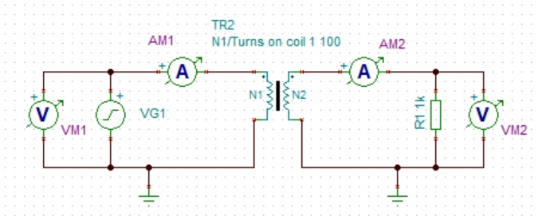
Рисунок 7.1 – Схема для дослідження роботи трансформатора

Провести зворотній дослід. До вторинної обмотки трансформатора приєднати джерело напруги, а первинну обмотку залишити розімкнутою. Напругу джерела, що приєднане до вторинної обмотки, встановити рівним напрузі, яка була заміряна в попередньому досліді. Результати замірів струму вторинної обмотки й напруги первинної - використати для обчислення коефіцієнта трансформації, як відношення напруг первинної й вторинної обмоток.
4. Дослідження трансформатора при навантаженні зі сторони вторинної обмотки трансформатора. Для заданої величини опору навантаження заміряти показання амперметрів і вольтметрів, приєднаних до первинної й вторинної обмоток трансформатора. Зменшуючи опір навантаження, виконати заміри струмів первинної й вторинної обмоток трансформатора й напруги на навантаженні. Отримані результати використати для побудови зовнішньої характеристики трансформатора (ВАХ).
5. Збільшити в установках параметрів трансформатора активні опори його обмоток (на 30%) і провести повторні заміри для побудови ВАХ. Повторити дослід із попередніми активними опорами і збільшеним значенням індуктивності розсіювання обмоток трансформатора. Побудувати ВАХ трансформатора для кожного з проведених дослідів і зробити висновки по впливу активних і індуктивних опорів на вигляд зовнішньої характеристики. Параметри взяти з таблиці в додатку.
6. Привести результати обчислень потужності, заміряні на стороні первинної і вторинної обмоток трансформатора.
7. Проведення досліду короткого замикання. Для проведення цього досліду необхідно, щоб в установках трансформатора були встановлені активні опори обмоток, або індуктивності розсіювання обмоток, або перші й другі параметри. В схемі, яка досліджується, вторинну обмотку закоротити через амперметр, а напругу джерела живлення встановити в нуль. Дослід проводиться в наступній послідовності:
8. Встановити напругу джерела живлення первинної обмотки на рівні одного відсотка від номінального значення й перевірити величину струму вторинної обмотки. Якщо величина струму менша, ніж струм при навантаженні, у відповідності до досліду 9.4, то напругу джерела живлення збільшити.
9. Збільшення напруги джерела проводиться до того часу, поки величина струму вторинної обмотки не досягне величини струму в досліді 9.4 при навантаженні. Заміряна напруга при вказаному значенні струму називається напругою короткого замикання. Вона використовується для обчислення індуктивних опорів розсіювання обмоток трансформатора.
10. Здійснити теоретичні розрахунки. Привести еквівалентні опори, обчислені для первинної і вторинної обмоток і пояснити їх взаємозв'язок із коефіцієнтами трансформації.
Для кожного з проведених дослідів виконати розрахунки напруг і струму навантаження вторинної обмотки.
Побудувати Т-подібну схему трансформатора для заданого режиму.

Таблиця 7.1 – Таблиця варіантів даних для роботи
№ | Е1  В | N1  витки | N2  витки | DCR1  Ом | DCR2  Ом | C1  (пФ) | C2  (пФ) | k (коеф. зв’язку) | C12  (пФ) | Rн  Ом
1 | 20 | 50 | 100 | 0.5 | 1 | 10 | 10 | 0.91 | 8 | 10
2 | 30 | 75 | 100 | 0.8 | 1 | 12 | 12 | 0.93 | 10 | 20
3 | 40 | 100 | 100 | 1 | 1 | 15 | 12 | 0.95 | 12 | 30
4 | 50 | 150 | 100 | 1.2 | 1 | 18 | 15 | 0.96 | 14 | 40
5 | 60 | 200 | 100 | 1.5 | 1 | 20 | 18 | 0.97 | 16 | 50
6 | 70 | 250 | 100 | 1.8 | 1 | 25 | 20 | 0.98 | 18 | 60
7 | 80 | 300 | 100 | 2 | 1 | 30 | 22 | 0.95 | 20 | 70
8 | 90 | 400 | 100 | 2.5 | 1 | 35 | 25 | 0.9 | 22 | 80
9 | 100 | 500 | 100 | 3 | 1 | 40 | 30 | 0.95 | 24 | 90
10 | 110 | 50 | 100 | 0.5 | 1 | 10 | 10 | 1.0 | 8 | 100

Контрольні питання
1. Пояснити взаємозв'язок між струмами і напругою первинної й вторинної обмоток трансформатора.
2. Пояснити основні режими роботи трансформатора.
3. Пояснити, від чого залежить величина напруги на вторинній обмотці трансформатора.
4. Пояснити фізичні процеси, що відбуваються в трансформаторі.
5. Привести приклади використання трансформаторів.
6. Який пристрій називається трансформатором? Які параметри електричного кола він перетворює?
7. На якому струмі можлива робота трансформатора?

Лабораторна робота № 8
Дослідження електричних фільтрів
Мета роботи: вивчення основних властивостей і частотних характеристик фільтрів низьких та високих частот.

Теоретичні відомості
Електричними фільтрами називають чотириполюсники, що пропускають струми одних частот і затримують струми інших частот.
Електричні фільтри поділяються на слідуючи типи: фільтри вищих частот (ФВЧ), фільтри низьких частот (ФНЧ), смугові фільтри (СФ), загороджувальні фільтри (ЗФ).Кожен тип фільтра має ряд модифікацій, які відрізняються різними елементами (фільтри L-C, фільтри R-C, кварцові фільтри, електромеханічні і т.д.); схемою з‘єднання елементів (простіші фільтри к-типу, m-типу, мостові фільтри і т.д.).
Фільтри L-C-типу мають багато різновидів: к-типу, m-типу, мостові. Фільтри к-типу Т- і П-подібних схем мають у послідовному і паралельному плечах елементи з реактивними опорами Z₁ і Z₂. Ці опори вибрані таким чином, щоб величина $\sqrt{Z_{1}Z_{2}}$ дорівнювала якомусь числу К, яке не залежить від частоти. Фільтри, у яких цей добуток залежить від частоти, називають m-фільтрами.
Найпростіші фільтри к-типу мають схеми, які зображені на рис. 8.1: а) Г-подібну ланку; б) Т-подібну ланку; в) П-подібну ланку. Простішу Г-подібну ланку частіше називають напівланкою.
Діапазон частот, що пропускаються фільтром без згасання, називають – смугою прозорості, а діапазон частот, що пропускаються фільтром із затуханням (згасанням) – смугою затухання (згасання). Частоту, яка є межею між смугами прозорості та затухання, називають частотою зрізу – це частота, на якій вихідний сигнал фільтра зменшується до 70,7% (−3 дБ) від свого максимального значення в смузі пропускання.
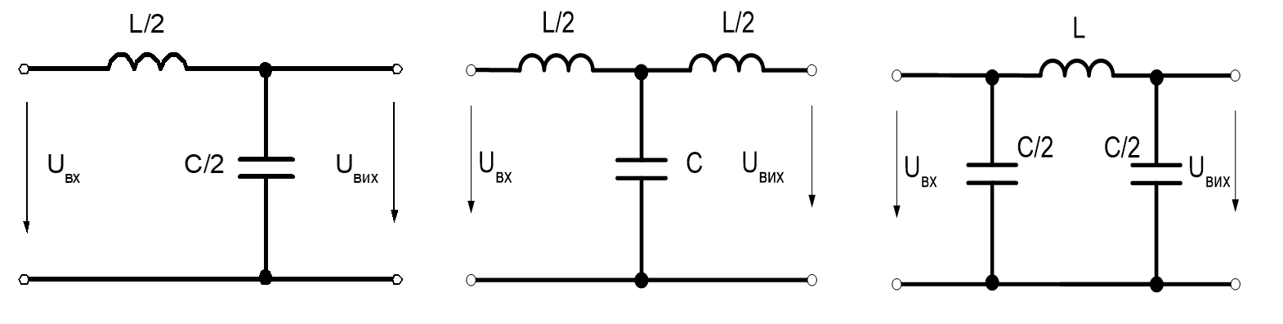
а) б) в)
Рисунок 8.1 – Схеми пасивних LC-фільтрів

Будь-який фільтр характеризується наступними параметрами: характеристичним опором Z_{с} та постійною передавання Г=а+jb (a – коефіцієнт затухання фільтра, b – коефіцієнт фази фільтра).
Коефіцієнти а і b визначаються параметрами фільтра (чотириполюсника) і не залежать від величини опору навантаження, але експериментально визначаються тільки при узгодженому навантаженні, тобто коли Z_{н}=Z_{с}.
При узгодженому навантаженні фільтра:

$\frac{\underline{U_{1}}}{\underline{U_{2}}}=\frac{\underline{I_{2}}}{\underline{I_{1}}}=e^{Г}=e^{a}⋅e^{jb}$. (8.1)

Звідси одержуємо: а=ln(U₁/U₂), Нп; b=ϕ₁-ϕ₂, град (рад).

Коефіцієнт а вимірюється у неперах (Нп) або децибелах (а=20lg(U₁/U₂), дб), а коефіцієнт b вимірюється у градусах або радіанах. Останній буде позитивним, якщо напруга на вході фільтра U₁ (U_{вх}) буде випереджати напругу на його виході U₂ (U_{вих}) за фазою.
Визначення фільтруючих властивостей чотириполюсників так або інакше пов‘язано з дослідженням залежності їх коефіцієнтів а, b і характеристичного опору Z_{c} від частоти f.

Послідовність виконання роботи
1. У відповідності з варіантом завдання (таблиця 8.1) розрахувати параметри фільтрів низьких та високих частот. Розрахунок відбувається за наступними формулами для вихідної величини частоти зрізу f_{зр}, яка відповідає номеру варіанта, а також у залежності від схеми фільтра.
Розрахунок параметрів ФНЧ.
Індуктивність фільтра:
L_{н}=1/(π² f_{зр} ²C)

Характеристичний опір для Т- та П-подібних схем:
${Z_{\text{cП}}}^{'}=\sqrt{\frac{L_{н}}{C}}\frac{1}{\sqrt{1-(ξ^{'})^{2}}}$, ${Z_{\text{cТ}}}^{'}=\sqrt{\frac{L_{н}}{C}}\sqrt{1-(ξ^{'})^{2}}$,

де ξ′=f₁/f_{зр}- відносна кутова частота ФНЧ; L_{н} –індуктивність ФНЧ.

Розрахунок параметрів ФВЧ.

Індуктивність фільтра:

L_{в}=1/(16π² f_{зр} ²C).

Характеристичний опір для Т- та П-подібних схем:
${Z_{\text{cП}}}^{″}=\sqrt{\frac{L_{в}}{C}}\frac{1}{\sqrt{1-1/((ξ^{″})^{2})}}$,${Z_{\text{cT}}}^{″}=\sqrt{\frac{L_{в}}{C}}\sqrt{1-1/((ξ^{″})^{2})}$,

де ξ″=f₃/f_{зр} – відносна кутова частота ФВЧ, L_{в} –індуктивність ФВЧ.
2. Дослідимо фільтрацію впливу першої та третьої гармонік вхідної напруги.
f₁= f_{зр}/2, f₃= 3f₁.
Зібрати схему фільтра низьких частот (рис. 8.2 а)). Встановити параметри джерел: для першого джерела діюче значення напруги першої гармоніки U₁, частота f₁= f_{зр}/2, для другого джерела встановимо діюче значення напруги третьої гармоніки U₃=U₁/3, частота f₃= 3f₁. Опір навантаження встановити рівним Z_{c}′.

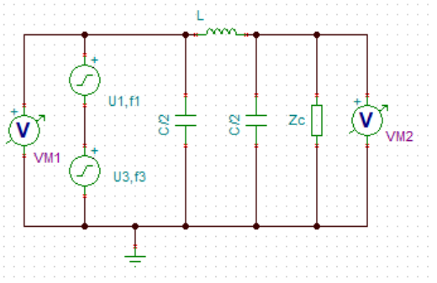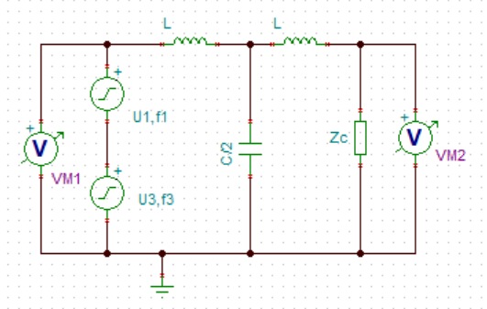
Рисунок 8.2 – Фільтри низьких частот а) П-подібний, Т-подібний

Запустити схему і отримати осцилограми вхідної та вихідної напруги. Пояснити їх форму.

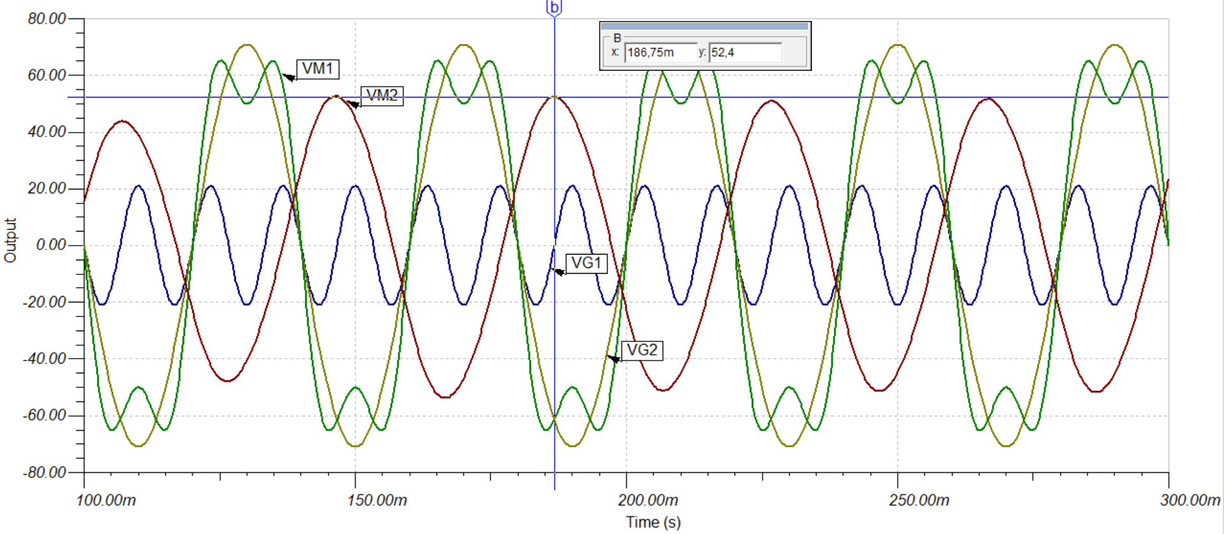
Рисунок 8.2 – Осцилограми ФНЧ

Побудувати частотні характеристики ФНЧ, рис 89.3, а). Слід врахувати, що для розрахунку передавальної характеристики в режимах DC та AC можна призначити лише один вхідний термінал, оскільки передавальні характеристики обчислюються шляхом ділення вихідних значень на значення у вхідному терміналі, тому кількість розрахованих передавальних характеристик дорівнює кількості виходів. Тому, якщо в схемі використовується кілька генераторів, слід переконатись, що лише один із них має параметр IOstate, встановлений у Input. З іншого боку, у схемі може бути будь-яка кількість виходів, кожен із яких має параметр IOstate, встановлений у Output. (Усі вимірювальні прилади автоматично встановлюються як виходи, оскільки їх параметр IOstate за замовчуванням встановлено на Output).

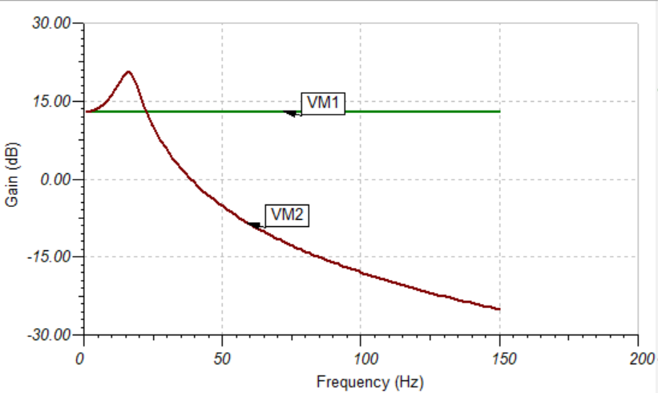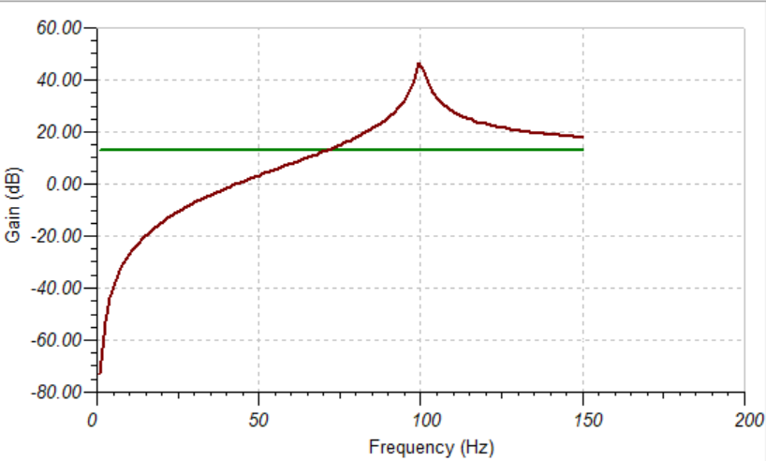
а) б)
Рисунок 8.3 – Амплітудно-частотні характеристики а) ФНЧ; б) ФВЧ

3. Зібрати схему фільтра високих частот (рис.8.4). Побудувати і дослідити осцилограми напруг та частотні характеристики ФВЧ. Визначити рівень згасання сигналу на частоті зрізу. Порівняти АЧХ ФНЧ та ФВЧ, рис.8.3.
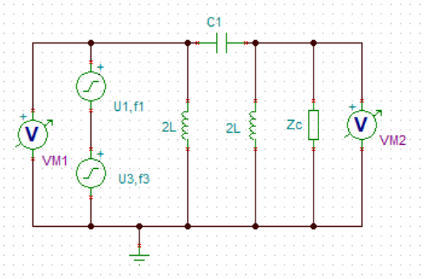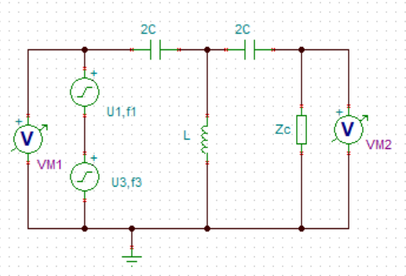
Рисунок 8.4 – Фільтри низьких частот а) П-подібний, Т-подібний

Таблиця 8.1 – Вхідні дані для виконання роботи
№ | 1 | 2 | 3 | 4 | 5 | 6 | 7 | 8 | 9 | 10
Схема | П | Т | П | Т | П | Т | П | Т | П | Т
U1, В | 70 | 100 | 130 | 160 | 190 | 220 | 250 | 280 | 310 | 340
f_{зр,} Гц | 50 | 75 | 100 | 250 | 500 | 750 | 1000 | 2500 | 5000 | 7500
Ємність конденсатора прийняти у розрахунках С=100мкФ.

Контрольні питання
1. Дайте визначення частотного фільтра.
2. Як можна класифікувати частотні фільтри?
3. Як змінюються коефіцієнти згасання та фази ФНЧ в залежності від частоти?
4. Як залежать коефіцієнти а і b ФВЧ від частоти?
5. За якої частоти ФВЧ узгоджують з навантаженням?
Лабораторна робота № 9
Вивчення електричних кіл постійного струму з нелінійними
елементами
Мета роботи: Вивчення особливостей експериментальних досліджень ВАХ нелінійних елементів та розрахунку електричних кіл при наявності лінійних і нелінійних опорів із послідовним і паралельним їх з'єднанням.

Теоретичні відомості
До нелінійних електричних кіл належать такі, в яких містяться нелінійні електричні елементи (НЕ). Нелінійними елементами називаються такі, вольт-амперна характеристика (ВАХ) яких в робочому діапазоні напруг або струмів має нелінійний характер. В електротехніці всі електричні компоненти можуть бути нелінійними. Більш того, всі напівпровідникові електронні компоненти є нелінійними. ВАХ НЕ можуть бути симетричними відносно початку координатних осей і несиметричними.
Нелінійні елементи дають змогу реалізувати процеси, що не можуть проходити у лінійних колах. Наприклад, дозволяють стабілізувати напругу та струм, підсилювати струм та інше. Нелінійні елементи бувають керованими та некерованими. Некеровані елементи працюють без впливу керуючого чинника (напівпровідникові діоди, термістори та інше). Керовані елементи працюють під впливом керуючих чинників (транзистори, тиристори та інше). Некеровані елементи мають одну вольт-амперну характеристику, керовані - сім'ю характеристик. Параметром цих характеристик є керуючий чинник.
Нелінійні кола розраховують, як правило, графічним методом, за яким струм та напруга кола визначаються по вольт-амперним характеристикам елементів, що входять у коло, або з використанням ЕОМ, якщо функціональна залежність задається у вигляді таблиці, або в аналітичній формі. Розглянемо наглядний приклад графічного вирішення задач.
З'єднання нелінійного елемента (НЕ) і лінійного резистора (R). На рис. 9.1а) наведена схема з'єднання з джерелом живлення Е, а на рис.9.1, б) ВАХ лінійного 1 і нелінійного елементів. Один з способів розв'язання задачі полягає в тому, що будується загальна ВАХ послідовно з'єднаних елементів, виходячи з тої умови, що при послідовному з'єднанні струм через лінійний і нелінійний елементи протікає однаковий. В результаті напруга, що прикладається від джерела, розподіляється між нелінійним елементом та лінійним. Тому побудова загальної ВАХ полягає в тому, що при обраному струмі I_{а} напруга U_{d} загальної характеристики знаходиться з формули: U_{d} = U_{ь} + U_{с.}
Після побудови характеристики 3 легко визначити стум, що протікає в колі при будь-якій прикладеній напрузі. Для цього необхідно лише з точки е, що лежить на осі напруги і відповідає напрузі зовнішнього джерела підняти перпендикуляр до перетину з загальною характеристикою. Перетин перпендикуляра з точки f на вертикальну вісь дає можливість встановити величину струму в колі, а відповідні перетини з характеристиками елементів – спаду напруги на кожному з них.

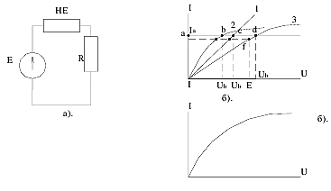
Рисунок 9.1 – ВАХ нелінійного елемента

Інший спосіб обчислення параметрів електричного кола полягає в наступному: виходячи з другого закону Кірхгофа для кола з послідовно з'єднаними елементами маємо: $E=U_{HE}+U_{R}$, або $U_{HE}=E-U_{R}=E-IR$.
Останнє рівняння представляє собою рівняння прямої лінії, яка перетинає вісь напруг в точці з координатами U=Е; І=0, а вісь струму - в точці з координатами: $I=E/R$, $U=0$ (рис.9.2 лінія 2).
Точка А дає можливість визначити як струм, що протікає через елементи, так і падіння напруг на активному опорі і нелінійному елементі.
З уже відомих методів розрахунку електричних кіл до розрахунку нелінійних кіл можна використовувати наступні: метод двох вузлів, заміна декількох паралельно ввімкнених віток однією еквівалентною, метод еквівалентного генератора.
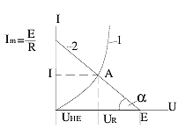
Рисунок 9.2 – Робоча точка схеми з НЕ

Аналогічно виконуються обчислення при послідовному з'єднанні двох і більшої кількості НЕ. В таких випадках спочатку з допомогою графічних побудов знаходиться ВАХ двох НЕ і т.п.
Особливість напівпровідникових діодів, як нелінійних приладів, полягає в тому, що вони мають несиметричні ВАХ по відношенню до початку координат. Тому, отримання експериментальних даних ВАХ слід проводити окремо для прямої і зворотної частини.
Для дослідження ВАХ конкретного діода достатньо мати лише джерело керованого струму й вольтметр постійної напруги, який призначений для проведення заміру падіння напруги на досліджуваному приладі.

Послідовність виконання роботи
У бібліотеці діодів Tina-TI доступна велика кількість напівпровідникових компонентів. Для роботи обираємо діод типу 1N1183. В меню «Properties» елемента встановлюємо його параметри задані в таблиці 9.1. Наприклад: зворотний струм (Saturation current) І_{зв}=36 нА; напруга пробою (Breakdown voltage) U_{п}=50 В; послідовний опір у відкритому стані (Serial resistance) R_{s}=2 мОм. З табл. 9.1: вхідна напруга кола U₁, опір навантаження R₁.
1. Аналіз вольт-амперних характеристик. ВАХ діода – це залежність струму через діод від напруги на ньому. Для отримання ВАХ закорочуємо резистор R1 замикаючи ключ SW-SPST1, рис. 9.3, б), після цього:
- відкрийте вкладку «Analysis» → «DC Analysis» → «DС Transfer Characteristic»;
- налаштуйте зміну вхідної напруги Vs від -10 В до 1 В, рис. 9.4.2, а), отримаєте графік ВАХ;
- щоб зробити графік більш інформативним, змініть масштаби осей: по осі струму встановіть межі від 0 до 50 мА, по осі напруги – від 0 до 5 В. Отримаємо графік виду рис. 9.4, б).

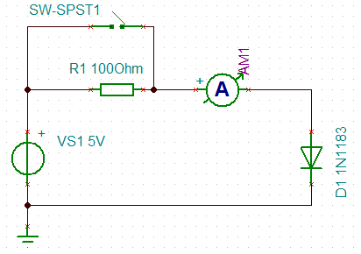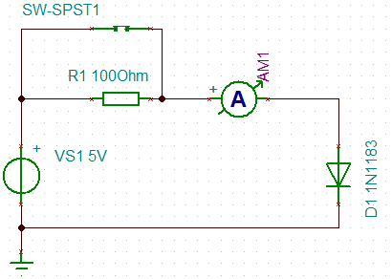
а) б)
Рисунок 9.3 – Нелінійне коло постійного струму з діодом

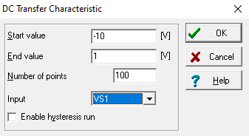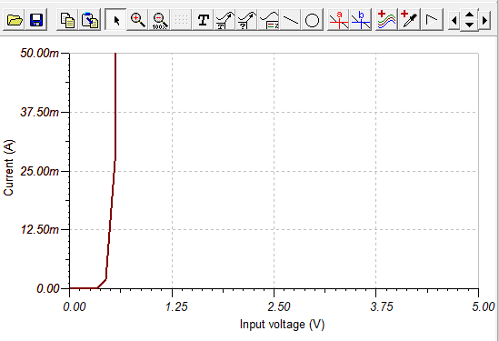
а) б)
Рисунок 9.4 – Отримання вольтамперних характеристик діода

2. На отриманому графіку необхідно знайти робочу точку, яка визначається перетином ВАХ діода з навантажувальною прямою. Для заданої напруги живлення U₁=5 В, I₁=U₁/R₁=50мА. Отже, вона проходить від точки 50 мА на осі струму до 5 В на осі напруги. Будуємо навантажувальну пряму за допомогою інструмента у вікні графіків, рис. 9.5, а). Для більш детального аналізу змініть межі осей: по осі струму від 40 мА до 50 мА, по осі напруги від 0 до 1 В.
Побудуйте горизонтальну лінію через робочу точку та зніміть координати, рис. 9.5, б). Тут, отримане значення: струм 44 мА, напруга на діоді 566 мВ.
Для вибраної робочої точки розрахувати величину диференційного опору нелінійного елемента.
Для перевірки результатів додайте в схему резистор і повторно виконайте аналіз «Analysis» → «DC Analysis» → «Calculate nodal voltages». За результатами вимірювання, отриманий струм повинен співпадати з розрахованим.

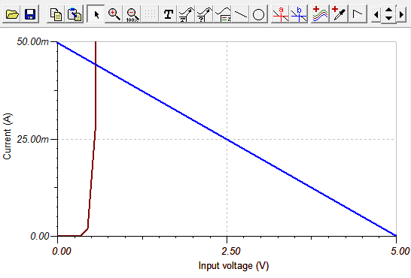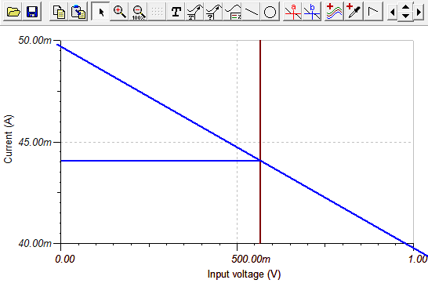
Рисунок 9.5 – Визначення координат робочої точки

3. Дослідження паралельного та послідовного з’єднання діодів.
Для цього два діоди, включені для роботи на прямій гілці ВАХ, з'єднати послідовно і зняти їх загальну ВАХ.
Два діоди включені для роботи на прямій гілці ВАХ, з'єднати паралельно. Зняти їх загальну ВАХ. Порівняти і пояснити вигляд кривих для двох способів включення.
3. Визначення струму через діод у лінійній схемі методом еквівалентного генератора.
Розглянемо задачу, в якій необхідно знайти струм, що протікає через діод у схемі з двома джерелами струму, резисторами та діодом, рис 9.6. Тут R1=R2=R3=100Ом, Is₁=10 мА, Is₂=5м А, Vs=5 В, діод 1N5060 із бібліотеки компонентів Tina-TI.
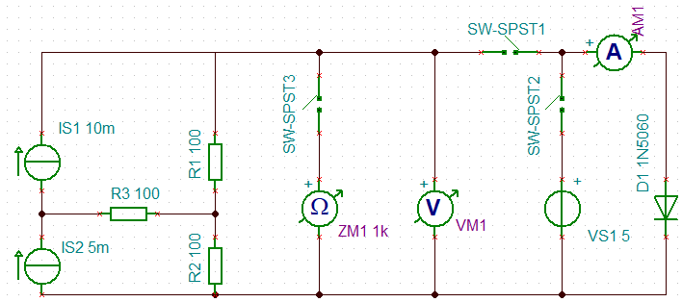
Рисунок 9.6 – Схема для моделювання

Для розв'язання задачі спочатку перетворимо лінійну частину схеми на еквівалентний генератор.
На першому етапі ключем 1 виключаємо діод із схеми й визначаємо напругу холостого ходу. Для цього під'єднуємо вольтметр V1 у точці підключення діода та виконуємо аналіз постійного струму. Напруга холостого ходу становить 1,5В.
Далі визначаємо вхідний опір еквівалентного генератора. Для цього всі джерела струму в схемі замінюємо на їх внутрішній опір (еквівалентно встановлюємо струм у нуль, рис. 9.7. Увімкнувши омметр на вході, знову виконуємо аналіз постійного струму. Результати показують, що вхідний опір схеми дорівнює 200 Ом.

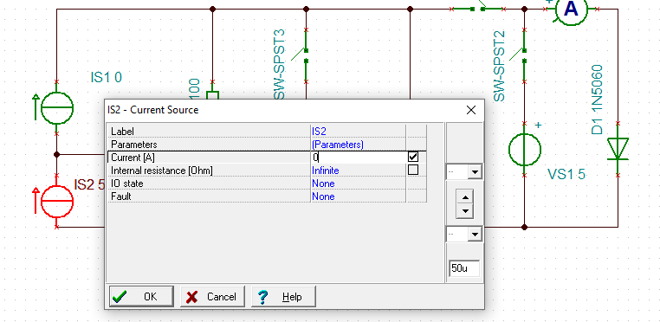
Рисунок 9.7 – Визначення параметрів еквівалентного генератора

Дослідження вольтамперних характеристик
Повертаємо значення струмів у джерелах до початкових умов: 10 мА у першому джерелі та 5 мА у другому. Вимикаємо омметр. Для визначення струму через діод додаємо дод діода додаткове джерело напруги Vs1=U₁, рис. 9.8 і виконуємо аналіз передаточних характеристик, змінюючи напругу Vs1 у діапазоні від 0 В до 1 В.
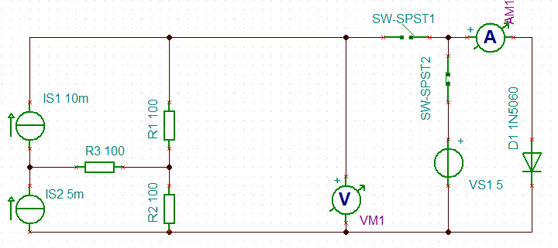
Рисунок 9.8 – Дослідження вольтамперних характеристик кола

Побудований графік відображає залежність струму через діод від напруги на ньому. Щоб отримати чіткішу картину, масштабуємо графік: по осі напруги встановлюємо верхню межу 2 В; по осі струму встановлюємо межі від 0 мА до 10 мА, рис. 9.9 а).
На основі раніше визначених параметрів еквівалентного генератора будуємо навантажувальну пряму. Вона проходить через точки, що відповідають напрузі холостого ходу 1,5 В та струму 7,5 мА на осі струму.
Перетин ВАХ діода та навантажувальної прямої визначає робочу точку. Використовуючи курсор, визначаємо її координати: струм через діод 4,45 мА, напруга на діоді 608 мВ, рис. 9.9 б).

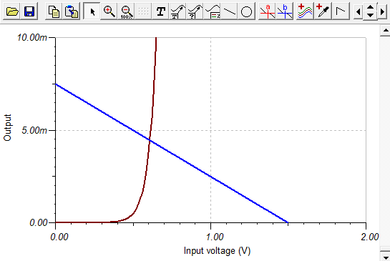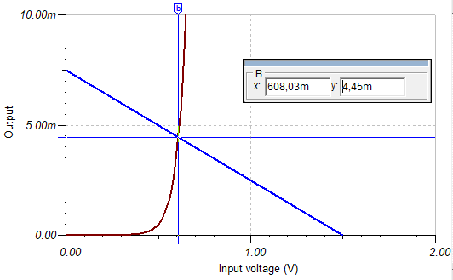
Рисунок 9.9 – Визначення координат робочої точки

Для перевірки отриманих значень вимикаємо додаткове джерело напруги Vs1, підключаємо діод до схеми за допомогою SW-SPST1 та виконуємо аналіз постійного струму. Вимірювання показують, що струм через діод дорівнює 4,46 мА, що узгоджується з розрахованими даними.

Таблиця 9.1 – Таблиця вхідних даних до роботи
№ | I_{зв} (нА) | U_{п} (В) | R_{S} (Ом) | U₁ (В) | R₁ (Ом) | Is₁ (мА) | Is₂ (мА)
1 | 36 | 50 | 2 | 5 | 100 | 8 | 4
2 | 20 | 60 | 1.5 | 10 | 150 | 10 | 5
3 | 45 | 40 | 3 | 7 | 120 | 12 | 6
4 | 30 | 55 | 2.2 | 12 | 200 | 14 | 7
5 | 50 | 70 | 2.5 | 15 | 250 | 16 | 8
6 | 25 | 45 | 1.8 | 9 | 130 | 6 | 3
7 | 40 | 65 | 2.7 | 11 | 170 | 8 | 4
8 | 28 | 48 | 1.9 | 6 | 90 | 10 | 5
9 | 55 | 75 | 3.1 | 14 | 300 | 12 | 6
10 | 35 | 58 | 2.3 | 8 | 110 | 14 | 7

Контрольні питання
1. Як побудувати ВАХ двох послідовно або паралельно з'єднаних діодів.
2. Як виконувати розрахунки електричних кіл постійного струму з послідовним або паралельним з'єднанням активного опору з одним або декількома діодами.
3. Як визначити робочу точку напівпровідникового приладу при його роботі з лінійним елементом, а також диференційні параметри для визначеної робочої точки.

Лабораторна робота № 10
Дослідження роботи стабілітрона
Мета роботи: вивчення вольтамперних характеристик (ВАХ) стабілітронів та методів розрахунку кіл з НЕ.

Теоретичні відомості
Стабілітрон це напівпровідниковий діод, робота якого базується на використанні явища електричного пробою p-n переходу. У низьковольтних стабілітронів (з малим опором бази) найбільш можливий тунельний пробій, а у стабілітронів з високоомною базою пробій має лавинний характер. На рис. 10.1 наведено умовне зображення стабілітрона та його вольт−амперна характеристика. Основні параметри стабілітронів: U_{ст ном} – номінальна напруга стабілізації, І_{ст min} – мінімальний струм стабілітрона, І_{ст ном} – номінальний струм стабілітрона, І_{ст max} – максимальний струм стабілітрона.
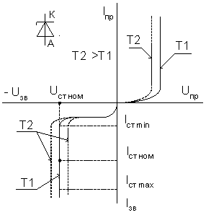
Рисунок 10.1 – Умовне зображення та ВАХ стабілітрона

Послідовність виконання роботи
- Дослідження меж стабілізації стабілітрона.
Основні параметри стабілітрона в TINA-TI: I_{S} – струм насичення (15 нА) – мінімальний струм, що тече через p-n перехід у зворотному напрямку за відсутності прикладеної напруги; BV – Напруга пробою (6.8 В) – напруга, при якій стабілітрон переходить у режим стабілізації; RZ – опір стабілітрона (200 мОм) – динамічний опір стабілітрона в області пробою; IBV – струм пробою (1.85 мА) – мінімальний струм, необхідний для стабільної роботи стабілітрона, тощо.
Ці параметри важливі для правильного вибору стабілітрона в схемах стабілізації напруги.
Створимо схему стабілізатора напруги рис. 10.2, з параметрами U₁, R₁, R₂ заданими в табл. 10.1. Метою завдання є визначення вхідної напруги, за якої напруга на виході стабілізатора залишатиметься в межах стабілізаційного діапазону 6,8 В. Для цього спершу необхідно дослідити вольтамперну характеристику стабілітрона 1N2804, що є основним компонентом стабілізатора.

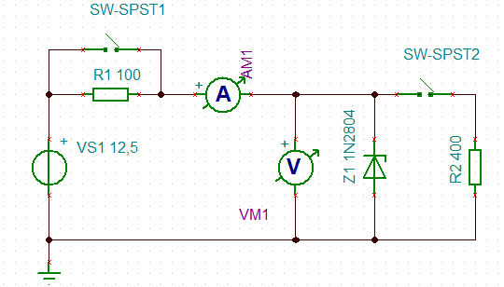
Рисунок 10.2 – Схема стабілізатора напруги

На початковому етапі закорочуємо баластний резистор R1, щоб ізолювати поведінку стабілітрона. Далі виконуємо аналіз передаточних характеристик, змінюючи вхідну напругу джерела Vs1 у діапазоні від -10 до 10 В. Після виконання моделювання отримуємо графік ВАХ стабілітрона, рис. 10.3, а). Для зручності змінимо межі по осі струму від -3 мА до 70 мА, графік змінює вигляд як на рис 10.3, б).
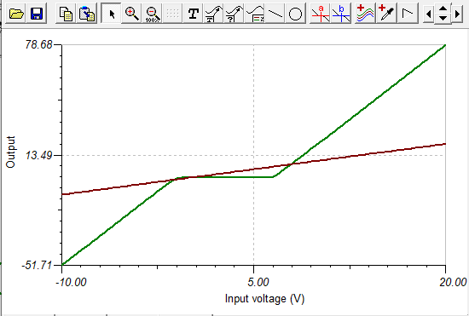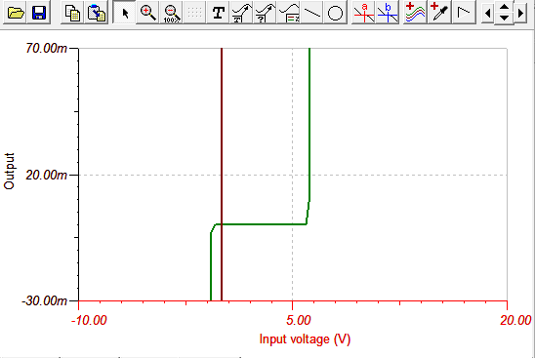
а) б)
Рисунок 10.3 – ВАХ стабілітрона

З графіка видно стабілізаційний діапазон, де напруга на стабілітроні залишається приблизно рівною 6,8 В, незалежно від змін струму. Нульова вісь на графіку проходить через точку, де струм стабілітрона дорівнює нулю.
Проаналізуємо поведінку стабілізатора у випадку відновлення схеми з баластним резистором R1 опором 100 Ом (розмикання ключа 1). У випадку короткого замикання на виході, при вхідній напрузі 2 В, струм у схемі складатиме 20 мА.
Знайдемо за допомогою положення точки 2 В на АМ1 і положення точки 20 мА на VM1. Через ці дві точки проведемо навантажувальну пряму рис. 10.4, її нахил залежить від співвідношення напруги та струму. Цей нахил використовується для побудови навантажувальних прямих, які відповідають граничним режимам стабілізації.

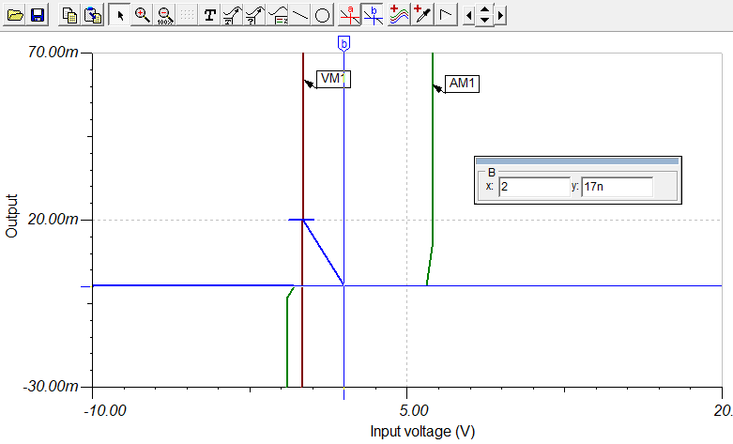
Рисунок 10.4 – Навантажувальна пряма

Приймемо, що для даного типу стабілітрона мінімальний струм стабілізації, становить 10 мА, а максимальний 60 мА (типово в межах 60-100 мА). Будуємо дві навантажувальні прямі: одна проходить через точку 10 мА, інша через точку 60 мА, обидві паралельні першій прямій, рис. 10.5. Ці прямі визначають межі стабілізаційного діапазону напруги джерела живлення.

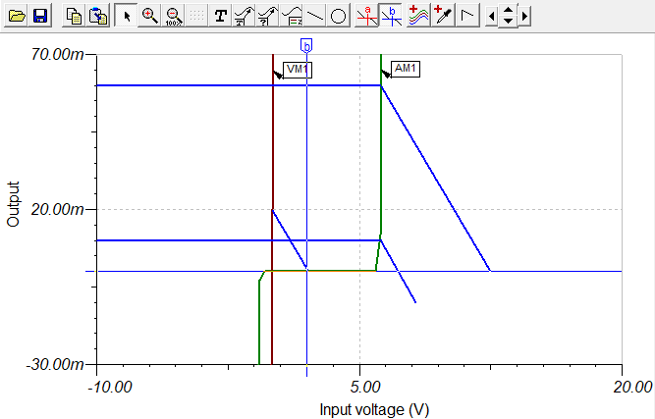
Рисунок 10.5 – Межі стабілізаційного діапазону напруги джерела

Для визначення максимального та мінімального значень вхідної напруги використовуємо курсор. Перша точка перетину навантажувальної прямої з ВАХ стабілітрона дає напругу живлення 7,23 В, а друга – 12,43 В, рис. 10.6. У цих межах напруга на стабілітроні змінюватиметься не більше ніж на 40 мВ, що відповідає ефективній роботі стабілізатора.

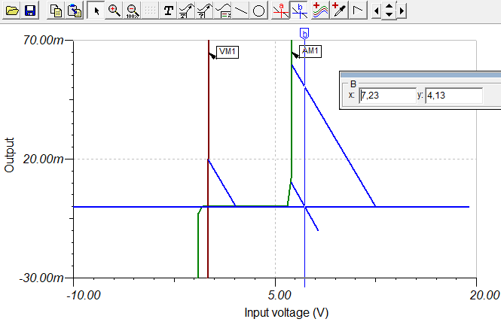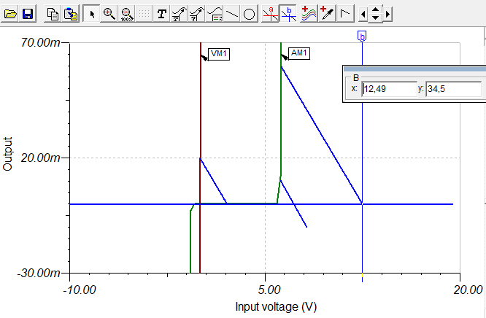
Рисунок 10.6 – Максимальне та мінімальне значення вхідної напруги

Для перевірки отриманих результатів встановлюємо напругу джерела живлення близько мінімальної межі стабілізації – на рівні 7,25 В. Виконуємо аналіз постійного струму, щоб визначити напругу на стабілітроні. Результати моделювання показують, що напруга на стабілітроні становить 6,19 В, рис. 10.7. Це підтверджує, що стабілітрон працює в межах стабілізаційного діапазону.

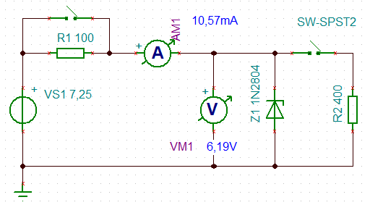
Рисунок 10.7 – Перевірки результатів експерименту

Далі підвищуємо напругу джерела живлення близько до максимальної межі стабілізації – до 12,5 В і знову виконуємо аналіз постійного струму. Отримуємо, що напруга на стабілітроні становить 6,3 В, рис. 10.8. Зміна напруги на стабілітроні в цьому випадку склала лише 0,1 В, що свідчить про високу ефективність стабілізації навіть при суттєвих змінах напруги джерела живлення.

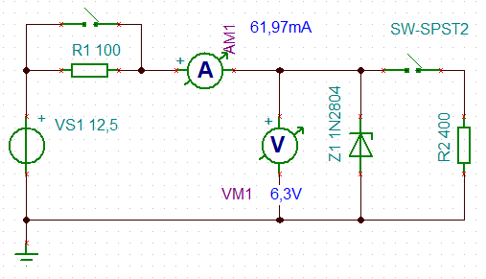
Рисунок 10.8 – Перевірки результатів експерименту

- Дослідження роботи стабілізатора напруги з навантаженням. Для цього в схемі рис. 10.8. замкнути ключ 2, а резистор R2 зробити керованим об’єктом (наприклад, початкове значення 100 Ом, кінцеве – 400 Ом, кількість варіантів – 4). Дослідити передаточні характеристики для зміни джерела живлення від -10 В до 20 В.
- Визначити мінімальну напругу живлення для кожного варіанту навантаження, необхідну для отримання напруги стабілізації 6,8 В.
Таблиця 10.1 – Вхідні дані
№ | U₁, В | R₁, Ом | R₂, Ом
1 | 5 | 100 | 200
2 | 6 | 150 | 300
3 | 7 | 220 | 470
4 | 8 | 330 | 680
5 | 9 | 470 | 820
6 | 10 | 560 | 1k
7 | 12 | 680 | 1.2k
8 | 15 | 820 | 1.5k
9 | 18 | 1k | 2k
10 | 20 | 1.2k | 2.2k

Контрольні запитання
1. Що таке стабілітрон і для чого він використовується в електронних схемах?
2. Яка фізична природа ефекту стабілізації напруги у стабілітрона?
3. Що таке напруга стабілізації стабілітрона, і від яких факторів вона залежить?
4. Як змінюється робочий режим стабілітрона при зміні вхідної напруги?
5. Чим відрізняється стабілітрон від звичайного діода?
6. Як впливає послідовний резистор на роботу стабілітрона в стабілізаторі напруги?
7. Як вибрати номінал резистора в стабілізаційній схемі зі стабілітроном?
8. Які основні параметри стабілітрона слід враховувати при його виборі для конкретної схеми?

Лабораторна робота № 11
Дослідження біполярних транзисторів
Мета роботи: вивчити вхідні та вихідні характеристики біполярного транзистора.

Теоретичні відомості
Біполярний транзистор є напівпровідниковим приладом, який використовують для підсилення або генерування сигналів. В залежності від того, який електрод транзистора є спільним для вхідного і вихідного кіл, транзистори у схемах можуть вмикатись трьома способами: за схемою зі спільною базою (СБ), за схемою зі спіль-ним емітером (СЕ) та за схемою зі спільним колектором (СК). Основною схемою вмикання транзистора є схема зі спільним емітером.
Емітерний струм дорівнює сумі колекторного і базового струмів і їх зв’язок підпорядкований першому закону Кірхгофа І_{е}=І_{к}+І_{б}.
Відношення колекторного струму I_{к} транзистора до емітерного струму I_{е} називається коефіцієнтом передачі струму емітера α = I_{к} / I_{е}.
Коефіцієнт α менший одиниці і знаходиться в межах 0,9 ... 0,999.
Використовуючи наведені вирази можна визначити зв’язки між колекторним і базовим, а також емітерним і базовим струмами: І_{к} =[ α/(1-α)]I_{б} =β I_{б} ; I_{е} = [1/(1-α)] I_{б} =(1+β) I_{б}, де β =α/(1-α) – коефіцієнт підсилення транзистора за струмом.
Коефіцієнт підсилення струму бази транзисторів знаходиться у межах 50...200.
Присутність у базовій та колекторній областях власних неосновних носіїв заряду, для яких зворотно зміщений перехід є прискоруючим, приводить до появи додаткової некерованої складової струму колектора І_{к0}. Оскільки основною причиною появи неосновних носіїв заряду є температура, то цей струм ще називають тепловим. У базовому колі тепловий струм направлений назустріч базовому струму, що зменшує його величину. Таким чином, загальний струм колектора складається з керованої (βI_{б}) і некерованої (теплової І_{к0} ) складових І_{к} = β I_{б} + І_{к0}. Базовий струм з урахуванням теплової складової буде дорівнювати І_{б} = І_{е}/(1+β) - І_{к0} =І_{к}/β - І_{к0}.
У транзисторах n-p-n типу назви і функції усіх трьох шарів аналогічні розглянутого p-n-p транзистора, змінюється тільки тип носіїв заряду і полярність зовнішніх джерел живлення.
Основними його характеристиками транзистора є залежність струму бази від напруги база-емітер (вхідна характеристика) та залежність струму колектора від напруги колектор-емітер при різних значеннях струму бази (вихідна характеристика).

У даній роботі використовується біполярний транзистор n-p-n типу BC140. Моделювання його характеристик буде виконано за допомогою програмного забезпечення Tina-TI.

Послідовність виконання роботи
1. Створення схеми і аналіз характеристик.
У Tina-TI побудуємо схему для дослідження вхідних характеристик. До бази транзистора підключаємо джерело зміщення напруги, амперметр для вимірювання струму бази, а до колектора – додаткове джерело напруги VS2, яке дозволяє змінювати напругу на колекторі, рис. 11.1.

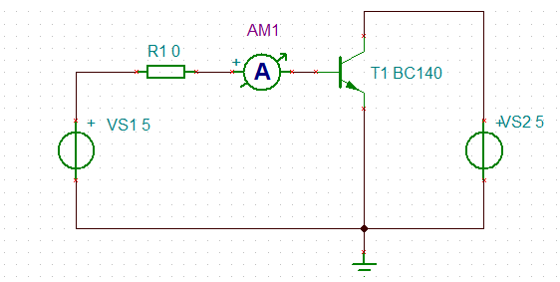
Рисунок 11.1 – Схема для моделювання вхідних ВАХ транзистора

Для визначення залежності струму бази від напруги база-емітер (вхідної характеристики) проведемо аналіз у декількох режимах, змінюючи напругу на колекторі. Для цього:
- зробіть джерело VS2 керованим об'єктом за допомогою інструменту . Вибравши інструмент, виділяємо джерело VS2, натискаємо Select. Встановіть початкове значення напруги колектора 5 В, кінцеве – 15 В, а кількість зразків – 3;
- виконайте аналіз «Analysis» → «DC Analysis» → «DС Transfer Characteristic», змінюючи напругу на базі VS1 у діапазоні від 0 до 5 В.
Отримаємо три графіки вхідних ВАХ залежності струму бази від напруги база-емітер. Кожен графік відповідає певному рівню напруги на колекторі. Для зручності результатів змінимо діапазон вертикальної осі: початкове значення струму – 0 мА, кінцеве – 100 мА, рис. 11.2.

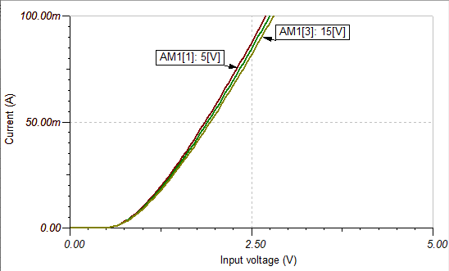
Рисунок 11.2 – Вхідні вольтамперні характеристики транзистора

Побудовані графіки дозволять оцінити вплив напруги колектора на вхідні характеристики транзистора. Нижній графік відповідатиме напрузі колектора 15 В, а верхній – 5 В.
Приймемо внутрішній опір джерела напруги VS1 рівним R1 = 100 Ом. В цьому випадку струм короткого замикання 5 В/100 Ом = 50 мА. На графіках ВАХ проводимо навантажувальну пряму від точки (0 В; 50 мА) до точки (5 В; 0 мА). Знаходимо на перетині положення робочої точки, рис. 11.3.
2. Робоча точка транзистора та вхідні характеристики.
Для визначення робочої точки транзистора розглянемо струм короткого замикання, який визначається як відношення напруги до опору. Наприклад, при напрузі 5 В і опорі 100 Ом струм становитиме 50 мА. На графіках вхідних характеристик будуємо навантажувальну пряму, яка проходить від точки з координатами (5 В, 0 мА) до точки (0 В, 50 мА). За допомогою курсора визначаємо положення робочої точки, де струм бази виявляється рівним 34 мА, рис. 11.3.
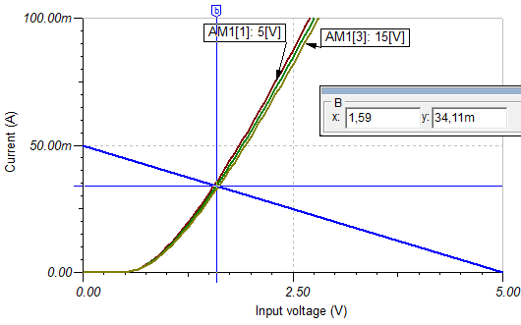
Рисунок 11.3 – Робоча точка транзистора

Для уточнення повторюємо вимірювання, встановлюючи внутрішній опір джерела VS1 рівним 100 Ом. Після виконання аналізу на постійному струмі переконуємося, що струм бази дійсно дорівнює 34 мА, рис. 11.4.
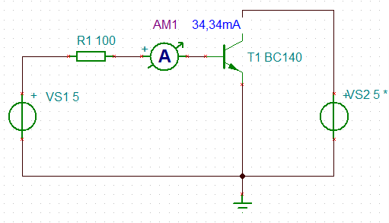
Рисунок 11.4 – Перевірка результатів моделювання

Вихідна характеристика транзистора визначає залежність струму колектора від напруги колектор-емітер при різних значеннях струму бази. Для побудови вихідних характеристик складемо схему рис 11.5, а).
Далі, необхідно перетворити джерело струму в базовій схемі на керований елемент, аналогічно як в попередньому випадку. За допомогою інструменту виділяємо джерело струму і встановлюємо початкове значення струму бази 250 мкА, а кінцеве значення — 2 мА. Кількість дослідів задаємо рівним восьми, рис. 11.5, б).
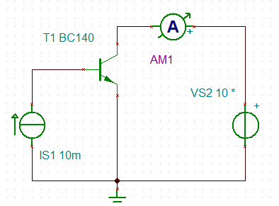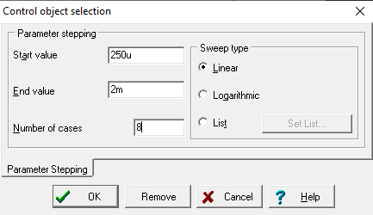
а) б)
Рисунок 11.5 – Схема для моделювання вихідних ВАХ транзистора

Після налаштувань виконуємо аналіз передаточних характеристик при постійному струмі, змінюючи напругу на колекторі VS2 від 0 до 10 В.
За результатами аналізу отримуємо сімейство вихідних характеристик, рис. 11.6. На побудованих графіках нижня крива відповідає струму бази 250 мкА, а верхня — 2 мА.
Сімейство вихідних характеристик дозволяє проаналізувати залежність струму колектора від струму бази та напруги колектор-емітер. Це дає змогу краще зрозуміти робочі режими транзистора та визначити оптимальні параметри для практичного використання в схемах.

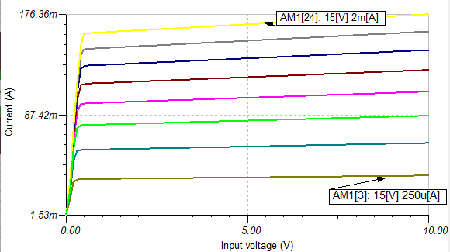
Рисунок 11.6 – Вихідні вольтамперні характеристики транзистора

3. Дослідження та розрахунок підсилювача на біполярному транзисторі.
Побудуємо схему підсилювача на біполярному транзисторі, рис. 11.7, вхідні дані взяти згідно варіанту з Таблиці 11.1.
Основним завданням є забезпечення режиму підсилення постійного струму, при якому напруга колектор-емітер становитиме приблизно половину напруги джерела живлення. Це дозволяє досягти максимальної динамічної амплітуди сигналу.
Для налаштування такого режиму змінюємо опір резистора R3, що відповідає за робочу точку транзистора. Виконуємо аналіз передатних характеристик на постійному струмі, досліджуючи залежність напруги колектор-емітер від опору R3. Задаємо діапазон змін опору від 50 кОм до 200 кОм і отримуємо графік, який показує напругу колектор-емітер (за допомогою вольтметра VМ1).

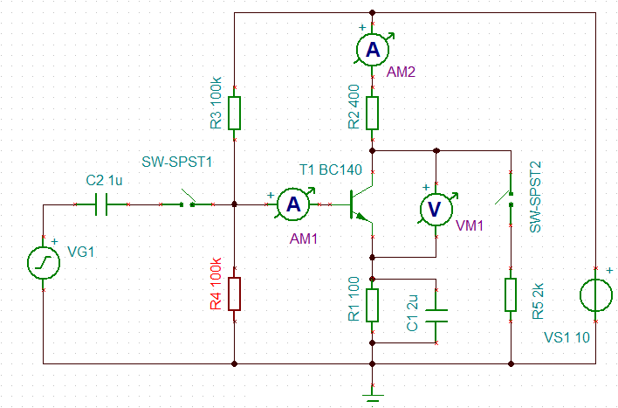
Рисунок 11.7 – Моделювання підсилювача на біполярному транзисторі

На графіку курсором визначаємо точку, де напруга колектор-емітер дорівнює 5 В, рис. 11.8. За графіком встановлюємо, що для досягнення цієї умови опір R3 має становити 86,46 кОм.

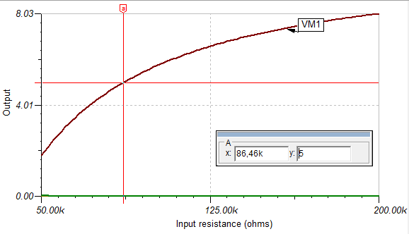
Рисунок 11.8 – Зміна напруги колектор-емітер

Після цього змінюємо значення резистора R3 в схемі на отримане значення та проводимо перевірку.
Повторний аналіз постійного струму, рис. 11.9, підтверджує, що при встановленому опорі R3 напруга колектор-емітер дорівнює 5 В, що практично відповідає розрахунковому значенню. При цьому базовий струм складає 83,35 мкА.
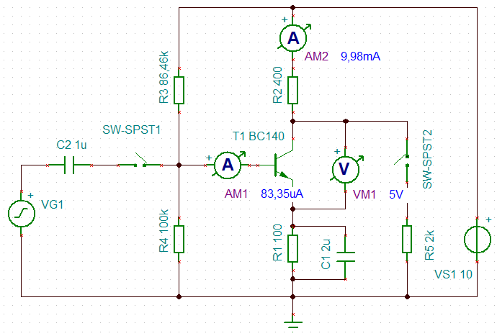
Рисунок 11.9 – Перевірка результатів моделювання

4. Визначення коефіцієнта підсилення транзистора за струмом.
Для заданого режиму роботи транзистора визначаємо коефіцієнт підсилення за струмом h21, рис. 11.10, а). Цей коефіцієнт показує, у скільки разів струм колектора перевищує струм бази. Щоб розрахувати h21, використовуємо вихідні характеристики транзистора, зняті для різних значень струму бази.

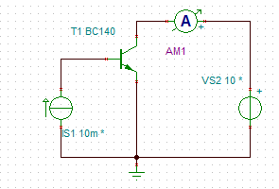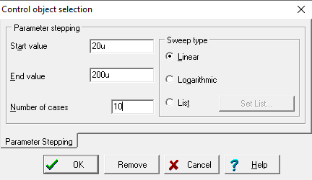
а) б)
Рисунок 11.10 – Визначення коефіцієнта підсилення транзистора за струмом

Задаємо зміну струму бази в межах від 20 мкА до 200 мкА із десятьма випробуваннями, рис. 11.10, б). Після виконання аналізу отримуємо сімейство графіків вихідних характеристик. Нижній графік відповідає струму бази 20 мкА, верхній — 200 мкА.
Для визначення h21 у робочій точці транзистора (струм бази 83 мкА) аналізуємо відповідний графік. Курсором встановлюємо точку на цьому графіку що відповідає струму бази 80 мкА і ведемо її до значення напруги колектор-емітер 5 В. Потім ставимо інший курсор на графік, який відповідає струму бази 100 мкА, і визначаємо значення струму колектора при напрузі 5 В, рис. 11.11.

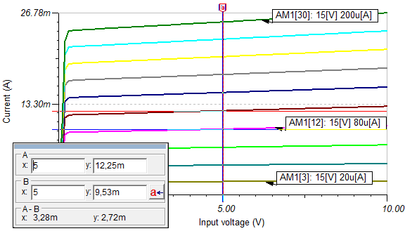
Рисунок 11.11 – Визначення коефіцієнта підсилення транзистора за струмом

Результати показують, що при зміні струму бази на 20 мкА (з 80 мкА до 100 мкА) струм колектора змінився на 2,72 мА. Таким чином, коефіцієнт підсилення за струмом h21 розраховується як відношення зміни струму колектора до зміни струму бази:
$$h_{21}=\frac{{∆I}_{C}}{{∆I}_{B}}=\frac{2,72∙{10}^{-3}}{20∙{10}^{-6}}=136.$$
Розрахований коефіцієнт підсилення за струмом для транзистора у робочій точці становить 136. Це значення свідчить про ефективність роботи транзистора як підсилювача за струмом у заданих умовах.

Таблиця 11.1 – Дослідження підсилювача на біполярному транзисторі
№ | Uin (В) | R1 (Ом) | R2 (Ом) | R3 (Ом) | R4 (Ом) | R5 (Ом) | C1 (мкФ) | C2 (мкФ)
1 | 0.01 | 100 | 4000 | 100k | 100k | 2k | 2 | 1
2 | 0.02 | 120 | 3800 | 90k | 110k | 2.2k | 2.2 | 1.2
3 | 0.05 | 150 | 4200 | 95k | 90k | 1.8k | 1.8 | 1
4 | 0.1 | 200 | 4500 | 85k | 95k | 2.5k | 2 | 1.5
5 | 0.2 | 220 | 3900 | 100k | 105k | 2.1k | 1.5 | 1
6 | 0.3 | 180 | 4100 | 92k | 102k | 2.3k | 2.5 | 1.2
7 | 0.5 | 250 | 4300 | 98k | 108k | 1.9k | 2 | 1
8 | 0.7 | 270 | 4600 | 88k | 95k | 2.7k | 1.8 | 1.3
9 | 1.0 | 300 | 4800 | 96k | 100k | 2.4k | 2.2 | 1.5
10 | 1.5 | 350 | 5000 | 90k | 110k | 2.6k | 2 | 1.2

Контрольні запитання
- Які параметри характеризують підсилювач на біполярному транзисторі?
- Як визначити режим роботи транзистора в схемі підсилювача та його робочу точку?
- Яку роль відіграють резистори R1 та R2 у схемі підсилювача?
- Як впливає ємність конденсаторів C1 та C2 на частотні характеристики підсилювача?
- Яким чином можна розрахувати коефіцієнт підсилення напруги даної схеми?
- Які фактори впливають на спотворення сигналу у підсилювачі на біполярному транзисторі?
- Як можна покращити температурну стабільність підсилювача на біполярному транзисторі?

Лабораторна робота № 12
Дослідження електронних ключів на базі напівпровідникових транзисторів
Мета роботи: вивчення принципів побудови та дослідження статичних і динамічних характеристик електронних ключових схем.

Теоретичні відомості
Електронними ключами називаються нелінійні елементи, вольт-амперні характеристики яких мають вигляд нелінійних функцій, а процеси описуються нелінійними рівняннями різного вигляду. Нелінійним елементом електронного ключа є напівпровідниковий прилад (діод, тиристор, транзистор), нелінійний опір якого – змінна величина. Електронний ключ (рис. 12.1 а, б) виконує операції вмикання та вимикання різних електронних кіл після подачі керуючих сигналів. Тому режим роботи ключа характеризується одним з двох станів: «ввімкнено» – «вимкнено». Якщо ключ розімкнутий, то U_{вих} = Е та І = 0. У цьому стані електронний ключ перебуває до моменту часу t1 (рис. 12 в). В замкненому стані ключа U_{вих} = 0, І = Е/R. В обох станах електронний ключ вважається ідеальним, тобто опір (R_{пр}) замкненого ключа дорівнює нулю, а розімкненого (R_{звор}) – нескінченності, що недосяжно.
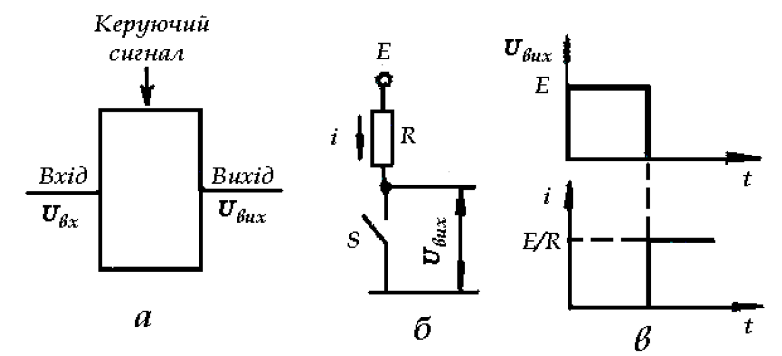
Рисунок 12.1 – Електронний ключ

Значення часу увімкнення та вимкнення для тиристорів подано в паспортних даних, а для транзисторів час увімкнення приймають таким, що дорівнює часу вимкнення, який визначають за виразом

$t_{ув}≈t_{вим}≈\frac{1}{f_{гр}}$, (12.1)

де f_{гр} – гранична частота передатного коефіцієнта за струмом, яка подається в паспортних даних.
Вибір того чи іншого типу ЕК здійснюють за величиною струму навантаження: якщо Ін ≤ 100 А, то рекомендуються транзисторні ключі; якщо А Ін ≥ 100 – тиристорні.
Транзисторні електронні ключі
Найпоширеніша схема силових транзисторних ключів зображена на рисунку 12.2 а, у якій транзистор VT увімкнено із спільним емітером. Часові діаграми (рис. 12.2 б) пояснюють режим роботи, що визначається двома станами: відсіку (транзистор закритий) та насичення (транзистор відкритий).
Стан відсічки (ЕК розімкнений). Для реалізації цього стану необхідно забезпечити умову U_{БЕ}<0 (для транзисторів типу n-p-n) або U_{БЕ} > 0 (для транзисторів типу p-n-p). На часових діаграмах стан відсікання відповідає інтервалам часу: 0 < t < t₁; t₂ < t < t₃; t₄ < t < t₅.

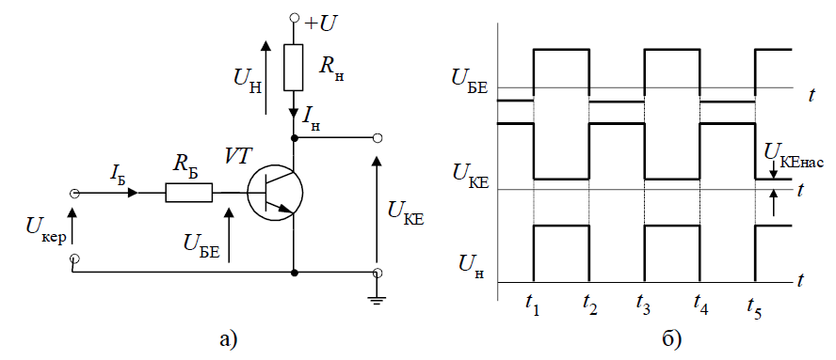
Рисунок 12.2 – Схема транзисторного ключа (а)
та часові діаграми напруг (б)

При цьому

U_{н} = 0, U_{КЕ} = U і I_{К} = I_{Н} = 0, (12.2)

де U – напруга джерела живлення; І_{Н} – номінальний струм навантаження.
Стан насичення (ЕК замкнений). Цей стан забезпечується за умови I_{б} = I_{бнас}. Величина струму насичення бази транзистора визначається за виразом:

$І_{бнас}=\frac{k_{н}Р_{н}}{U_{н}h_{21E}}$, (12.3)

де k_{н} = 1,2 – коефіцієнт насичення струму бази; Р_{н} – номінальна потужність навантаження; h_{21E} – статичний передатний коефіцієнт за струмом транзистора, увімкненого із спільним емітером. На рисунку цьому стану відповідають часові інтервали t₁ < t < t₂; t₃ < t < t₄; t₅ < t < t₆, а цей режим характеризується: U_{БЕ} = U_{БЕнас}, U_{КЕ} = U_{КЕнас}, а I_{К} = I_{Н}.
Вибір транзистора, що працює в режимі ЕК, здійснюється за двома основними параметрами:

I_{К.ДОП} > I_{Н}, U_{КЕ.ДОП} > U, (12.4)

де I_{Кдоп} – допустимий струм колектора; U_{КЕдоп} – допустима напруга між колектором та емітером транзистора, значення яких подано в паспортних даних.
Резистор R_{Б} у колі бази транзистора використано для випрямлення вхідної характеристики транзистора. Залежно від потужності транзистора опір цього резистора вибирають в межах (5-10) Ом (чим більша потужність транзистора, тим більший опір резистора).
Широко застосовуються ключі на польових транзисторах. На рисунку 12.3 наведено схему на МОН-транзисторі із вбудованим каналом n-типу та лінію навантаження, побудовану на вихідних (стокових) характеристиках польового транзистора. Ключі на польових транзисторах інших типів будуються аналогічно.
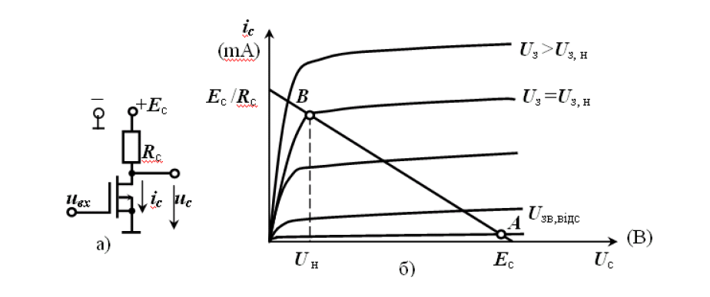
Рисунок 12.3 – Ключ на МОН-транзисторі:
а – найпростіша схема; б – положення робочої точки

У відкритому стані ключа напруга на транзисторі мала (Uн $≈$0), а струм

I_{с,н}=(E_{с} – U_{н} ) /R_{c}$≈$ E_{с}/R_{c}. (12.5)

Цей струм можна записати у вигляді

I_{с,н}=S(U_{з,н} – U_{зв,від}), (12.6)
де S та U_{зв,від} – крутість та напруга відсікання польового транзистора.
Відкритий стан ключа підтримується при виконанні умови

U_{з} ≥ U_{з,н} = ( E_{с}/ S R_{c}) + U_{зв,від}. (12.7)

Для замкненого стану ключа, при якому i_{с}=0, а u_{c} =E_{c}, необхідно подати на затвор транзистора напругу u_{з} <U_{зв,від}.

Послідовність виконання роботи
1.Розглянемо найпростіший транзисторний ключ (рис. 12.4). Напругу живлення ключа V1 обрано невеликою (0.5 В), щоб можна було продемонструвати спадання напруги на відкритому ключі. В параметрах генератора встановити амплітуду U, В, частоту F, кГц, час наростання t=1 нс, табл 12.1.

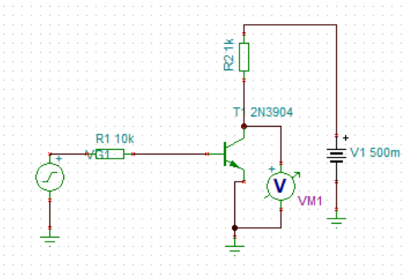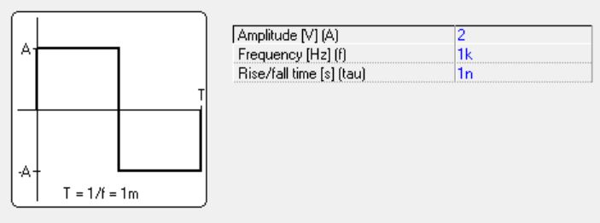
Рисунок 12.4 – Схема транзисторного ключа

2. Зняти осцилограми вихідних сигналів при подачі на вхід напруги прямокутної форми, рис. 12.5.

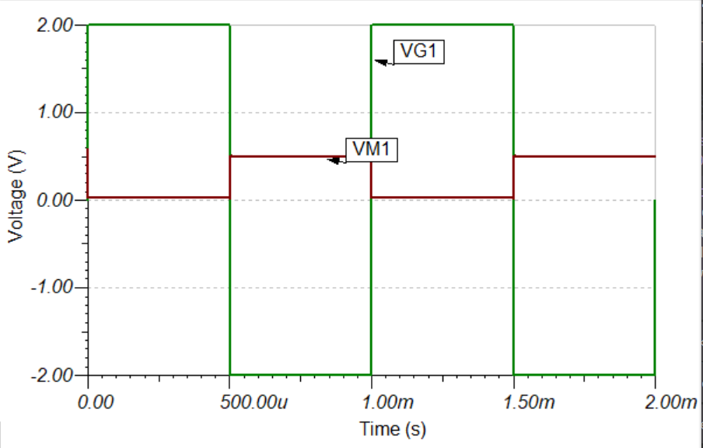
Рисунок 12.5 – Осцилограми вхідної і вихідної напруги прямокутної форми

- Зберіть схему електронного ключа, наведену на рисунку 12.6. Транзистор для схеми оберіть з таблиці 12.1 згідно з варіантом.

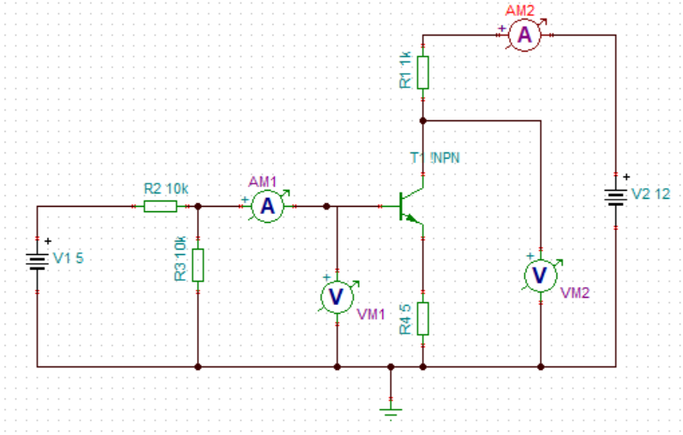
Рисунок 12.6 – Схема електронного ключа

За допомогою «DC Transfer Characteristic» змінюючи опір резистора R₃ в межах від 1 кОм до 5 кОм, зафіксуйте значення струму і напруги входу Iвх, Uвх, які визначають перемикання ключа із закритого стану у відкритий рис. 12.7. Визначте порогове значення опору R₃ для відкривання транзистора.
4. Зберіть схему електронного ключа, наведену на рисунку 12.8, а). Зніміть осцилограми вхідного та вихідного сигналів, рис.12.8, б) та проведіть аналіз отриманих результатів. З отриманого графіка визначити максимальне і мінімальне значення вихідної напруги.

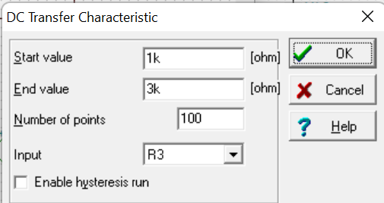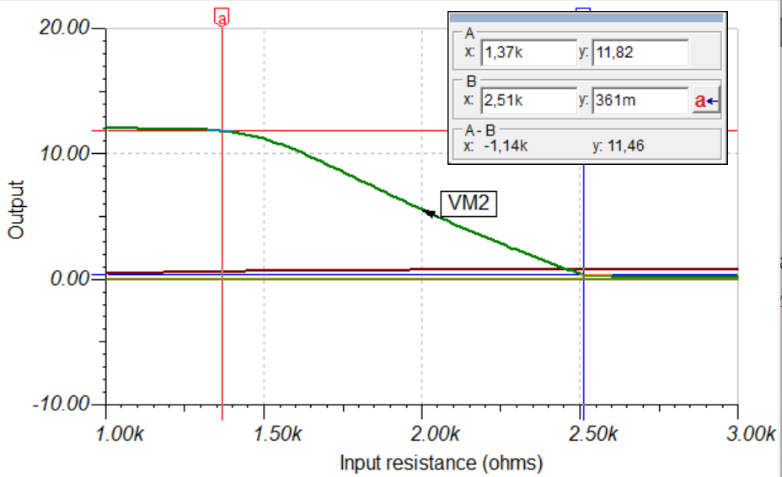
Рисунок 12.7 – Дослідження роботи електронного ключа

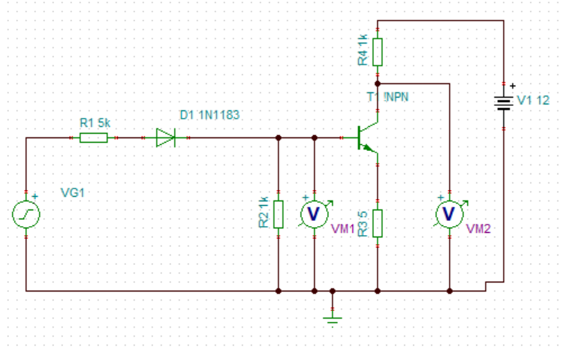а)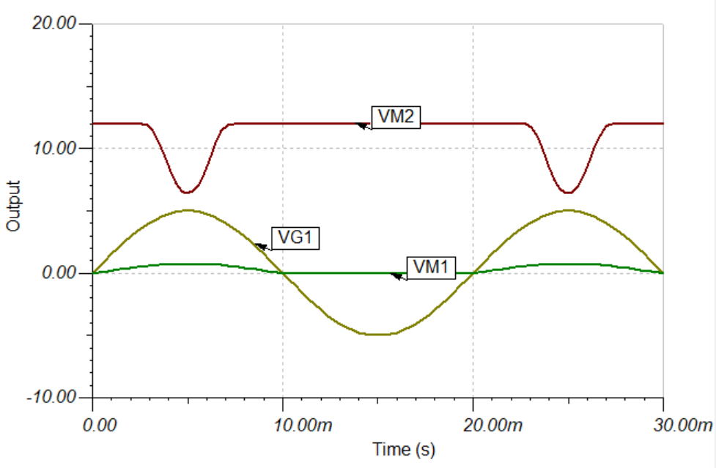б)
Рисунок 12.8 – Дослідження роботи електронного ключа на змінному струмі

5. Зберіть схему електронного ключа на польовому транзисторі, наведену на рисунку 12.9. Повторіть завдання п.4.
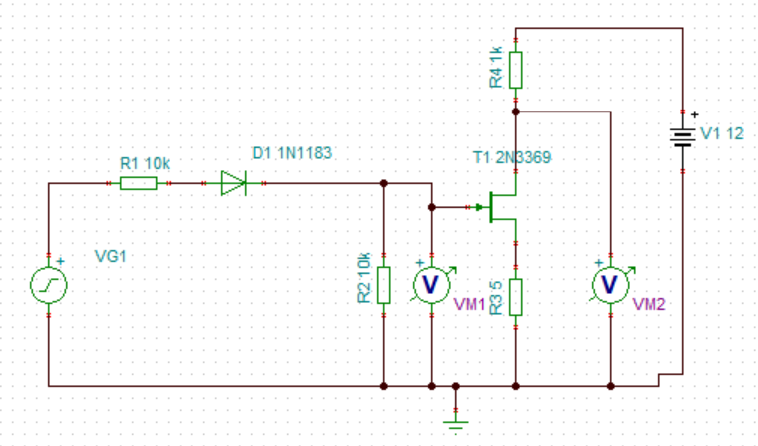
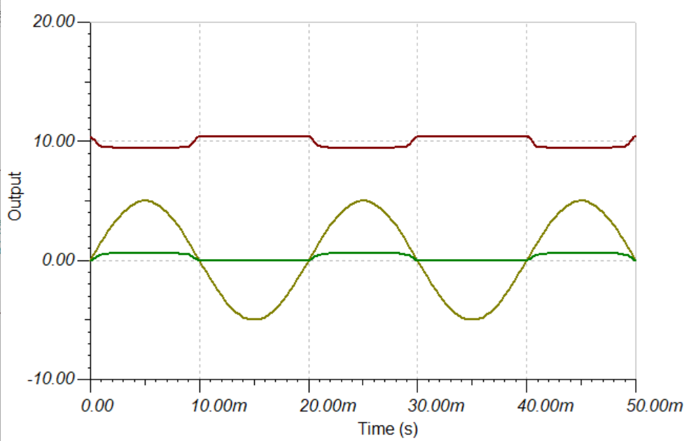
Рисунок 12.9 – Дослідження роботи електронного ключа з використанням польових транзисторів

Таблиця 12.1 – Вихідні дані до роботи
№ | 1 | 2 | 3 | 4 | 5 | 6 | 7 | 8 | 9 | 10
U, В | 1 | 2 | 3 | 4 | 5 | 6 | 7 | 8 | 9 | 10
F, кГц | 0,5 | 1 | 1,5 | 2 | 2,5 | 3 | 3,5 | 4 | 4,5 | 5
Тип  тр-ра | 2N1420 | 2N1566 | 2N1613 | 2N1711 | 2N1893 | 2N2102 | 2N2193 | 2N2218 | 2N2219 | 2N2221
Тип  тр-ра | 2N3369 | 2N3370 | 2N3458 | 2N3459 | 2N3460 | 2N3684 | 2N3685 | 2N3686 | 2N3687 | 2N3819

Контрольні запитання
- У чому полягає призначення ключових схем у схемотехніці цифрових пристроїв?
- Назвіть різновиди електронних ключових схем.
- Якому значенню дорівнює напруга на виході ключової схеми на біполярному транзисторі, якщо транзистор перебуває в режимі насичення?
- Якому значенню дорівнює напруга на виході ключової схеми на рольовому транзисторі, якщо транзистор перебуває в режимі відсічки?
- Якими засобами можна зменшити час перемикання ключових схем на біполярних транзисторах?
Лабораторна робота 13
Дослідження електронних кіл з операційними підсилювачами
Мета роботи: дослідження кіл з операційними підсилювачами в режимах постійного та змінного струму.

Теоретичні відомості
Операційні підсилювачі (ОП) – це інтегральні мікросхеми, які характеризуються високим коефіцієнтом підсилення в широкій смузі частот, зазвичай від 0 до сотень мегагерц. Їх власний коефіцієнт підсилення становить не менше кількох тисяч. На типовій схемі, рис. 13.1, а) зображено ідеалізований операційний підсилювач, який має два входи та один вихід.
Вхід зі знаком «+» називається неінвертуючим входом, на нього подається напруга U2. Вхід зі знаком «-» називається інвертуючим входом, з напругою U1. Вихід операційного підсилювача забезпечує вихідний струм та напругу. Для живлення операційного підсилювача зазвичай використовується двополярна напруга, наприклад, +15 В і -15 В.
Ідеальний операційний підсилювач має такі властивості:
1. Власний коефіцієнт підсилення є нескінченно великим.
2. Різниця напруг між неінвертуючим U2 і інвертуючим U1 входами дорівнює нулю і називається віртуальним нулем.
3. Вхідні струми для обох входів дорівнюють нулю.
4. Вхідний опір є нескінченно великим.
5. Вихідний опір дорівнює нулю.
Ці ідеалізовані властивості дозволяють значно спростити аналіз електричних кіл, що містять операційні підсилювачі. Використовуючи закони Кірхгофа та властивості ОП, можна вивести корисні аналітичні формули для розрахунку параметрів схем.
Для дослідження схем з ОП розглянемо декілька ключових конфігурацій підключення, які часто використовуються в електронних схемах, рис. 13.1, б). Однією з них є інвертуючий операційний підсилювач. У цій схемі неінвертуючий вхід підсилювача заземлений, а на інвертуючий вхід подається вхідна напруга через резистор R14. У колі зворотного зв'язку між виходом підсилювача і його інвертуючим входом підключений резистор R15. Коефіцієнт передачі напруги для інвертуючого підсилювача визначається як відношення R15/R14. Якщо опори резисторів однакові R15 = R14, коефіцієнт передачі дорівнюватиме -1, тобто сигнал буде інвертованим, але з тією ж амплітудою.
Якщо замість резисторів у схемі використати елементи з комплексними опорами, описаними операторними виразами Z2(p) та Z1(p), то передаточна функція набуває вигляду -Z2(p)/Z1(p). Це дозволяє вивести операторні передаточні функції та частотні характеристики для різних типів схем із реактивними елементами, такими як конденсатори та індуктивності.

$${K^{'}}_{U}=∞, {\underline{U}}_{2}-{\underline{U}}_{1}=0,$$  $$I_{вх1}=0, I_{вх2}=0,$$  $${R'}_{вх}=∞, {R'}_{вих}=0.$$ | $${K^{'}}_{U}=\frac{{\underline{U}}_{вих}}{{\underline{U}}_{вх}}=-\frac{R_{15}}{R_{14}},$$  $${K^{'}}_{U}\left(p\right)=\frac{U_{вих}\left(p\right)}{U_{вх}\left(p\right)}=-\frac{Z_{2}\left(p\right)}{Z_{1}\left(p\right)}.$$
а) | б)
Рисунок 13.1 – Операційні підсилювачі: а) позначення і властивості ідеального ОП; б) інвертуючий ОП

Ще однією важливою конфігурацією є неінвертуючий операційний підсилювач, рис. 13.2. а). У цій схемі резистор R15 підключено в коло зворотного зв'язку, інвертуючий вхід через резистор R14 підключений до землі, а на неінвертуючий вхід подається вхідна напруга. Коефіцієнт передачі напруги для такої схеми визначається як (R14 + R15) / R14. Якщо резистори мають однаковий опір, коефіцієнт передачі становитиме 2.
Інвертуючий суматор, рис. 13.2. б) є ще однією популярною конфігурацією. Неінвертуючий вхід підсилювача заземлений, на інвертуючий вхід через резистори R14, R15, R16 подаються кілька вхідних напруг U1, U2, U3. У колі зворотного зв'язку використовується резистор R21. Вихідна напруга у цьому випадку визначається як сума вхідних напруг, взята зі знаком мінус: – (U1 + U2 + U3), за умови, що всі резистори мають однакові опори.

$${K^{'}}_{U}=\frac{{\underline{U}}_{вих}}{{\underline{U}}_{вх}}=\frac{R_{14}+R_{15}}{R_{14}},$$ | $$U_{вих}=-(\frac{R_{21}}{R_{15}}U_{1}+\frac{R_{21}}{R_{14}}U_{2}+\frac{R_{21}}{R_{16}}U_{3})$$
а) | б)
Рисунок 13.2 – Операційні підсилювачі: а) неінвертуючий ОП; б) інвертуючий суматор

Диференційний операційний підсилювач є варіантом, де відбувається віднімання одного сигналу з іншого, рис. 13.3. У цій схемі неінвертуючий вхід через резистор R15 підключений до землі, а через резистор R14 на нього подається напруга U2. На інвертуючий вхід подається напруга U1, а в колі зворотного зв'язку використовується резистор R21. Вихідна напруга у цьому випадку визначається як U2 – U1, якщо всі резистори мають однаковий опір.

$$U_{вих}=\left[\frac{1+\frac{R_{21}}{R_{22}}}{1+\frac{R_{15}}{R_{14}}}\right]∙\frac{R_{15}}{R_{14}}U_{2}-\frac{R_{21}}{R_{22}}U_{1},$$
при рівних $R_{14}=R_{15}=R_{21}+R_{22}$
${U_{вих}=U}_{2}-U_{1}$.
Рисунок 13.3 – Диференційний ОП

Послідовність виконання роботи
1. Створити схему, рис. 13.4, яка представляє інвертуючий ОП популярної моделі М301А. У колі зворотного зв'язку використовується резистор R1 з опором 10 кОм, а на вході встановлений резистор R2, 10 кОм. Неінвертуючий вхід підсилювача заземлений. Коефіцієнт підсилення для цієї конфігурації має дорівнювати -1, що відповідає теоретичним розрахункам.

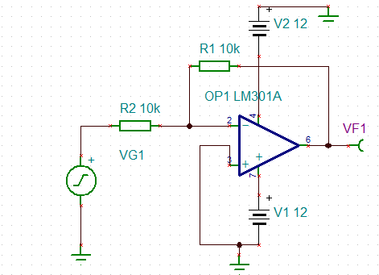
Рисунок 13.4 – Моделювання інвертуючого ОП

2. Для вивчення амплітудно-частотної (АЧХ) та фазо-частотної (ФЧХ) характеристик виконати аналіз передаточних характеристик на змінному струмі. Початкова частота встановлюється на рівні 10 Гц, а кінцева – 10 MГц, з логарифмічним масштабом для точності дослідження. У результаті отримуємо амплітудно-частотну характеристику, рис. 13.5. У широкому діапазоні частот коефіцієнт підсилення в децибелах дорівнює нулю, що свідчить про те, що коефіцієнт передачі від вихідної напруги до вхідної дорівнює одиниці. Для визначення смуги пропускання встановлюємо курсор на рівень -3 дБ. Аналіз показує, що смуга пропускання на рівні -3 дБ становить 555 кГц.
Фазова характеристика в широкому діапазоні частот залишається стабільною на рівні 180°, що відповідає інвертуючому типу підсилювача.

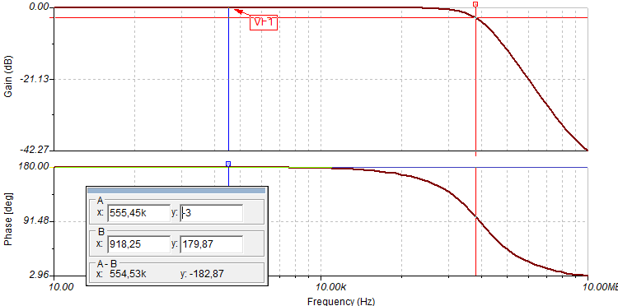
Рисунок 6.5 – Амплітудно-частотна та фазо-частотна характеристики інвертуючого ОП

3. Далі створити схему рис. 13.6, яка є інвертуючим суматором.
У колі зворотного зв'язку використовується резистор R1 з опором 10 кОм, а вхідні кола можуть бути з'єднані через комутатор. Спершу підключаємо до інвертуючого входу резистор R2 та подаємо через нього напругу V3 = 2, В. Виконуємо аналіз постійного струму для обчислення вузлових напруг. Результат показує, що вихідна напруга є інверсією вхідної і становить -2, В, рис. 13.6.
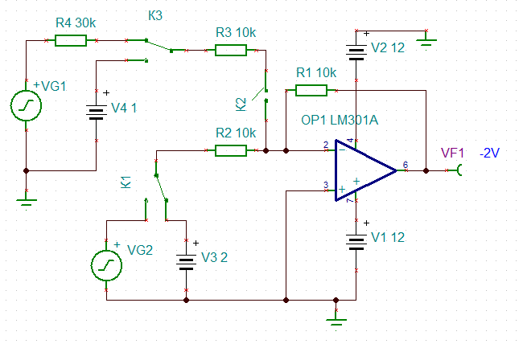
Рисунок 13.6 – Інвертуючий суматор

Потім додати до інвертуючого входу ще один резистор R3 (замикаємо ключі К2 і К3), через який подаємо напругу V4 = 1 В. Виконуємо повторний аналіз постійного струму. Результати обчислень показують, що вихідна напруга змінюється до -3 В, оскільки сума вхідних напруг 2 В та 1 В створює інверсію відповідно до властивостей інвертуючого підсилювача, рис. 13.7.
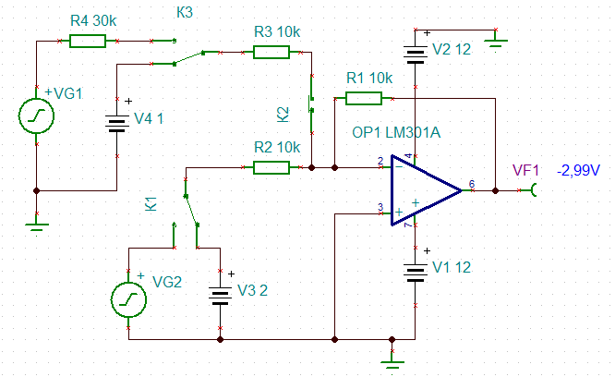
Рисунок 13.7 – Інвертуючий суматор

Підключаємо два джерела змінних сигналів. Перший генератор формує синусоїдальну хвилю з амплітудою 1 В і частотою 1 кГц. Після введення параметрів підтверджуємо налаштування. Другий генератор також формує синусоїдальну хвилю з амплітудою 1 В, але з частотою 100 Гц. Після введення цих параметрів теж натискаємо підтвердження. Для аналізу переходимо до дослідження перехідних характеристик (Transient Analysis). Початковий час встановлюємо на рівні 0, а кінцевий – 10 мс. Після запуску моделювання отримуємо діаграми сигналів, рис. 13.8.

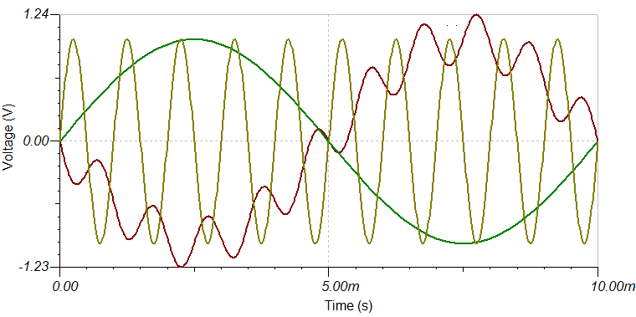
Рисунок 13.8 – Дослідження перехідних характеристик схеми рис. 13.7

На графіку можна побачити напругу від першого генератора і другого генератора, а також вихідний сигнал підсилювача. Форма вихідного сигналу демонструє накладання сигналів двох генераторів, що пояснюється властивостями інвертуючого підсилювача, який обробляє і підсумовує вхідні сигнали, враховуючи їх частоти, амплітуди та фази. Вихідний сигнал є результатом суперпозиції двох синусоїд, одна з яких має низьку частоту (100 Гц), а інша – високу (1 кГц). Це призводить до утворення складного сигналу, який має вигляд хвильових коливань із низькочастотним модулюючим впливом.
4. Далі створюємо схему рис. 13.9 а), яка представляє неінвертуючий операційний підсилювач. На його неінвертуючий вхід подається сигнал від функціонального генератора з амплітудою 1 В і частотою 100 Гц. Після підтвердження параметрів запускаємо аналіз перехідних процесів, встановлюючи початковий час на 0, а кінцевий – на 10 мс. Результати моделювання показують дві часові діаграми: напругу на виході підсилювача та напругу на вході від функціонального генератора.
На часових діаграмах рис. 13.9 б), видно, що вихідна напруга повторює форму вхідної синусоїдальної хвилі з певним посиленням, характерним для неінвертуючого підсилювача. Зміна амплітуди залежить від коефіцієнта підсилення, заданого резисторами у схемі зворотного зв'язку. Синусоїда на виході демонструє збереження фази вхідного сигналу, що відповідає властивостям неінвертуючого підсилювача. Таким чином, графіки відображають основні характеристики даної конфігурації операційного підсилювача, включаючи стабільність фази та амплітуду, яка визначається коефіцієнтом передачі.
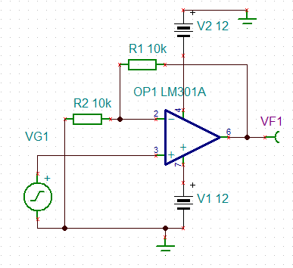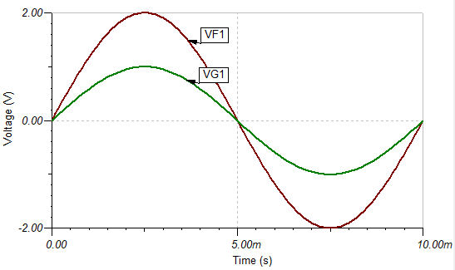
а) б)
Рисунок 13.9 – Схема а) і часова діаграма б) неінвертуючого ОП

5. Розглянемо операційний підсилювач у конфігурації з різницевим підключенням, рис. 13.10 а). Усі резистори в схемі мають однаковий опір, рівний 10 кОм. На неінвертуючий вхід через функціональний генератор VG1 подається синусоїдальний сигнал з амплітудою 1 В і частотою 100 Гц. На інвертуючий вхід подається сигнал від іншого функціонального генератора, який формує синусоїдальну хвилю з амплітудою 500 мВ і частотою 100 Гц.
Після налаштування параметрів обох генераторів запускаємо аналіз перехідних характеристик (Transient Analysis), встановлюючи початковий час на 0 і кінцевий на 10 мс. Отримуємо часові діаграми, на яких зображені напруги на виході підсилювача, а також сигнали обох функціональних генераторів.
На графіках рис. 13.10. видно, що вихідна напруга є різницею напруг, поданих на інвертуючий та неінвертуючий входи підсилювача. У даному випадку на неінвертуючий вхід подається сигнал із більшою амплітудою (1 В), а на інвертуючий – із меншою (0,5 В). Це призводить до формування на виході підсилювача синусоїдального сигналу з амплітудою, рівною різниці амплітуд вхідних сигналів, тобто 0,5 В. Частота вихідного сигналу збігається з частотою вхідних сигналів (100 Гц), що підтверджує лінійність роботи підсилювача у межах заданих параметрів.
Графіки демонструють фазову узгодженість сигналів, оскільки обидва вхідні сигнали мають однакову частоту та фазу. Вихідний сигнал також не змінює фазу, а лише відображає різницю амплітуд вхідних напруг.

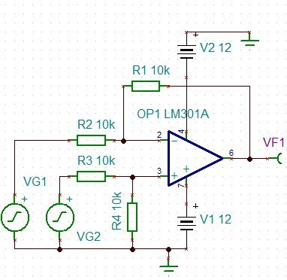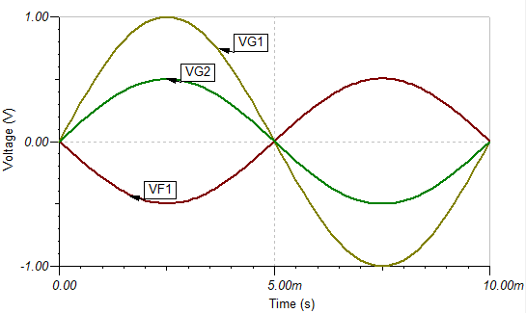
а) б)
Рисунок 13.10 – Схема а) і часова діаграма б) ОП різницевої конфігурації

6. Досліджуємо частотно-залежні ланки з операційними підсилювачами. Схема рис. 13.11, а) представляє собою диференціюючу ланку. Основна особливість такої схеми полягає в тому, що сигнали нульової частоти не проходять через неї через ємність C1, розташовану на вході. У той самий час високочастотні сигнали проходять без значного послаблення.

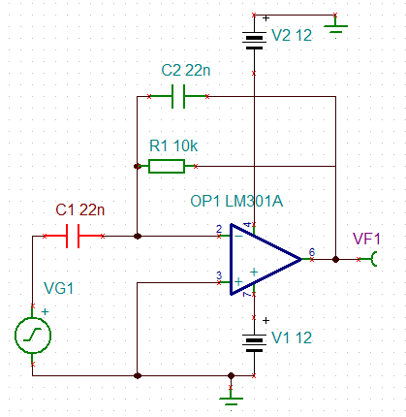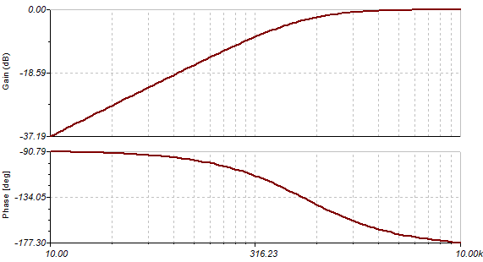
а) б)
Рисунок 13.11 – Схема а) і АЧХ та ФЧХ б) диференціюючої ланки

Спочатку проведемо аналіз амплітудно-частотної та фазо-частотної характеристик диференціювальної ланки. Виконуємо аналіз у режимі змінного струму, досліджуючи передаточні характеристики у діапазоні частот від 10 Гц до 10 кГц з логарифмічною розгорткою. На графіках спостерігаємо амплітуду та фазу, рис. 13.11, б). Результати показують, що на низьких частотах коефіцієнт передачі дуже малий, приблизно -37 дБ, а на високих частотах він наближається до 0 дБ. Це означає, що відношення вихідної напруги до вхідної наближається до одиниці на високих частотах. Фазова характеристика змінюється в межах від -90° до -180°, що відповідає властивостям диференціювальної ланки.
Далі налаштовуємо функціональний генератор VG1 на прямокутну форму сигналу з амплітудою 100 мВ і частотою 50 Гц. Виконуємо аналіз перехідних характеристик у часовому діапазоні від 0 до 40 мс. На графіках отримуємо результати, які демонструють поведінку диференціювальної ланки, рис. 13.12.

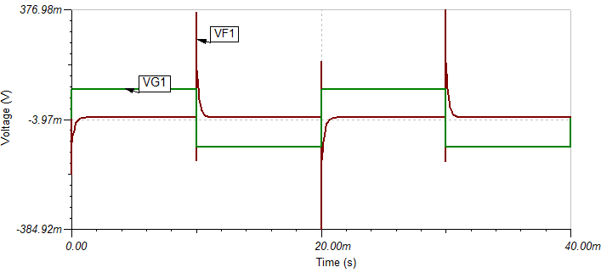
Рисунок 13.12 – Часова діаграма диференціюючої ланки для прямокутного сигналу

Зелений графік (VG1) відображає вхідну напругу функціонального генератора. При зміні вхідного сигналу від +100 мВ до -100 мВ (від’ємний падаючий фронт) на виході ланки формується позитивний імпульс, який є інверсною похідною від спадного фронту вхідного сигналу. У свою чергу, при збільшенні вхідної напруги від -100 мВ до +100 мВ ми спостерігаємо негативний імпульс на виході. Таким чином, на виході диференціювальної ланки ми отримуємо сигнал, що відповідає похідній вхідного сигналу, але з інверсним знаком.
Ці результати підтверджують принцип дії диференціювальної ланки, яка дозволяє обробляти швидкі зміни вхідного сигналу, ефективно підкреслюючи його високочастотні компоненти.
7. Розглянемо інтегрувальну ланку, яка представлена у схемі 13.13, а). У цій схемі в колі зворотного зв’язку використовується ємність C2 = 22 нФ, а на вході встановлений резистор R1 = 10 кОм. Спершу проведемо аналіз амплітудно-частотної та фазо-частотної характеристик. Виконуємо аналіз у режимі змінного струму, досліджуючи передаточні характеристики у діапазоні частот від 10 Гц до 100 кГц.
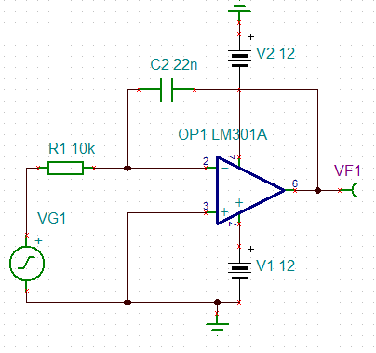а)
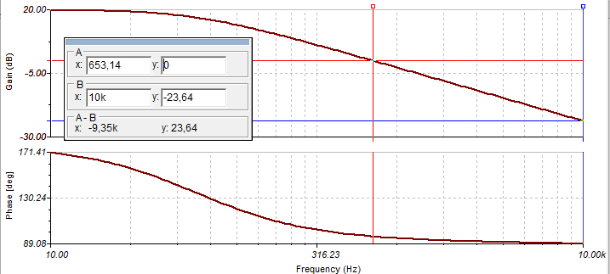б)
Рисунок 13.13 – Схема а) і АЧХ та ФЧХ б) інтегруючої ланки

На отриманій амплітудно-частотній характеристиці видно, що в логарифмічному масштабі по осі частот характеристика має лінійний спад. Значення амплітудного коефіцієнта починається приблизно з 20 дБ, проходить через нуль на частоті 653 Гц і знижується до -2а дБ на частоті 10 кГц, рис. 13.13, б). Це відповідає властивостям інтегрувальної ланки, яка послаблює високочастотні компоненти сигналу.
Тепер дослідимо, як виглядатимуть вихідні сигнали, якщо на вхід подавати прямокутні імпульси з амплітудою 100 мВ і частотою 50 Гц. Виконуємо аналіз перехідних характеристик у часовому діапазоні від 0 до 40 мс (в параметрах «Transient Analysis» встановіть позначку на «Use initial condition»). На графіках видно, що коли вхідний сигнал становить +100 мВ, вихідна напруга лінійно знижується до значення приблизно -4,1 В. Коли вхідний сигнал змінює знак і стає -100 мВ, інтеграція продовжується, але вихідна напруга починає лінійно зростати, досягаючи значень порядку 200 мВ. Процес повторюється циклічно.

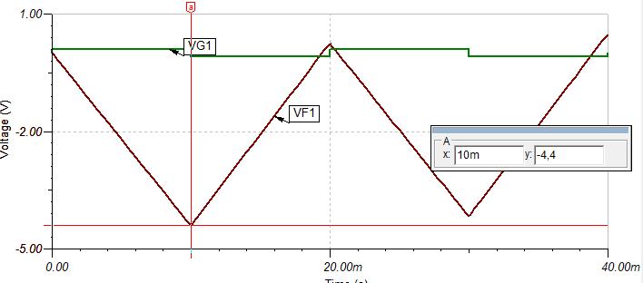
Рисунок 13.14 – Часова діаграма інтегруючої ланки для прямокутного сигналу

Таким чином, інтегрувальна ланка працює відповідно до свого принципу: вона інтегрує вхідну напругу, перетворюючи прямокутні імпульси на пилкоподібну форму сигналу. Це ще раз підтверджує те, що на виході інтегрувальної ланки відображаються накопичені зміни вхідної напруги.

Контрольнi запитання
1. Яке призначення операцiйних пiдсилювачiв?
2. Яка структурна схема операцiйного пiдсилювача?
3. Ідеальний операційний підсилювач. Назвіть його характеристики.
4. Наведіть і поясніть передатну характеристику операційного підсилювача.
5. Від чого залежить коефіцієнт підсилення при інвертуючому та неінвертуючому ввімкненні операційного підсилювача?
6. Якi методи забезпечення зменшення дрейфу нуля в ОП?

Інформаційні джерела

- Булашенко А. В. Основи теорії кіл. Курс лекцій. Київ: КПІ ім. Ігоря Сікорського, 2024. 418с.
- Гуржій А. М., Мещанінов С. К., Нельга А. Т., Співак В. М. Електротехніка та основи електроніки: підручник. Київ: Література ЛТД, 2020. 288 с.
- Горошко А. В., Зембицька М. В. Досвід проведення віртуальних лабораторних робіт з електротехніки. Сучасні досягнення в науці та освіті: зб. пр. XVІІ Міжнар. наук. конф., 22–29 вересня 2022 р., м. Нетанія (Ізраїль). Хмельницький : ХНУ, 2022. С. 75-78.
- Електротехніка on-line. URL: http://www.electro-tex.ho.ua/le (дата звернення 20.02.2025 р.)
- Електротехніка і електроніка. Конспект лекцій. НТУ «Харківський політехнічний інститут». 2021. 103 с.
- Електротехніка і електроніка. Лабораторний практикум: навч. посіб. / уклад.: В. В. Михайленко, Є. О. Троценко, О. М. Скринник, Ю. М. Чуняк. Київ: КПІ ім. Ігоря Сікорського, 2023. 53 с.
- Електротехніка і електроніка. Методичні вказівки до лабораторних занять / уклад.: М. М. Сакун, І. В. Москалюк. Одеса, 2021. 112с.
- Лупенко А. М., Мовчан Л. Т. Промислова електроніка. Електронні пристрої. Лабораторний практикум. Тернопіль: ТНТУ, 2023. 76 с.
- Співак В. М., Гуржий А. М., Нельга А. Т., Ітякін О. С. Загальна електротехніка і основи електроніки: навчальний посібник. Київ: КПІ, 2020. 266 с.

Е – 50 | Електротехніка і електроніка. Методичні вказівки до лабораторних робіт для здобувачів першого (бакалаврського) рівня вищої освіти освітньої програми «Автоматизація та комп’ютерно-інтегровані технології», галузь знань 17 Електроніка, автоматизація та електронні комунікації, спеціальність 174 Автоматизація, комп’ютерно-інтегровані технології та робототехніка / уклад.: Н. М. Якимчук, М. М. Євсюк. Луцьк: ЛНТУ, 2025. 84 с.

Комп’ютерний набір Наталія ЯКИМЧУК
Редактор Наталія ЯКИМЧУК

Підп. до друку «__»________2025 р.
Формат 60х84/16. Папір офс.
Гарн. Таймс. Ум. друк. арк. 2.
Тираж 50 прим.

Відділ іміджу та промоції
Луцького національного технічного університету
43018 м. Луцьк, вул. Львівська, 75
Друк – ВІП ЛНТУ

